PHẦN NỘI DUNG

MỤC LỤC
Mục lục 2
CHƯƠNG DẪN NHẬP 4
1.1 Đặt vấn đề 4
1.2 Giới hạn đề tài 5
1.3 Mục đích nghiên cứu 5
1.4 Ý tưởng thiết kế 5
1.5 Phương pháp nghiên cứu 5
CHƯƠNG 2 : TÌNH HÌNH TRONG NƯỚC VÀ NGOÀI NƯỚC 7
2.1 Ngoài nước 7
2.2 Trong nước 7
CHƯƠNG 3 : TỔNG QUÁT VỀ TIN NHẮN SMS 10
3.1 Giới thiệu về SMS 10
3.2 Cấu trúc của SMS 11
CHƯƠNG 4 : GIỚI VỀ MODULE SIM300CZ VÀ TẬP LỆNH AT 13
4.1 Giới thiệu về Module Sim 300CZ 13
4.2 Đặc điểm của Module Sim 300CZ 13
4.3 Khảo sát sơ đồ từng chân Module Sim 300CZ 15
4.4 Khảo sat tập lệnh AT của Module Sim 300CZ 17
4.4.1 Các lệnh khởi tạo GSM Module Sim 300CZ 19
4.4.2 Các lệnh xử lý cuộc gọi 19
4.4.3 Các lệnh xử lý SMS 20
4.4.4 Các lệnh khác 20
CHƯƠNG 5 : TỔNG QUAN VỀ PIC 16F877A 22
5.1 Sơ đồ chân 22
5.2 Một vài thông số kỹ thuật của PIC 16F877A 22
5.3 Sơ đồ khối của PIC 16F877A 24
5.4 Tổ chức bộ nhớ 24
5.5 Các cổng xuất nhập của PIC 16F877A 28
5.6 Timer 0 30
5.7 Timer 1 31
5.8 Timer 2 32
5.9 ADC 32
5.10 Giao tiếp nối tiếp 33
5.11 Các đắc tính của Oscillator 35
5.12 Ngắt 35
CHƯƠNG 6 : TỔNG QUAN VẺ LM35, LCD Y1602C & MAX232 37
6.1 Giới thiệu cảm biến nhiệt độ LM35 37
6.2 Giới thiệu LCD Y1602C 38
6.3 Giới thiệu MAX232 42
CHƯƠNG 7 : THIẾT KẾ VÀ THI CÔNG 46
7.1 Phương án thiết kế 46
7.2 Sơ đồ khối hệ thống 46
7.3 Sơ đồ nguyên lý và tinh toán 48
7.3.1 Nguồn cung cấp cho toàn hệ thống 49
7.3.2 Khối Module Sim 300CZ 51
7.3.3 Khối vi điều khiển PIC 16F877A 52
7.3.4 Khối cảm biến và hiển thị nhiệt độ 53
7.3.5 Khối công suất 53
CHƯƠNG KẾT LUẬN 55
PHỤ LỤC 57
1. Lưu đồ giải thuật 57
2. Chương trình 58
TÀI LIỆU THAM KHẢO

CHƯƠNG DẪN NHẬP
1.1 Đặt vấn đề.
Ngày nay cùng với sự phát triển mạnh mẽ của các ngành khoa học kỹ thuật, công nghệ kỹ thuật điện tử mà trong đó là kỹ thuật tự động điều khiển đóng vai trò quan trọng trong mọi lĩnh vực khoa học kỹ thuật, quản lí, công nghiệp, cung cấp thông tin ... Do đó là một sinh viên chuyên ngành Điện tử - Viễn thông chúng ta phải biết nắm bắt và vận dụng nó một cách có hiệu quả nhằm góp phần vào sự phát triển nền khoa học kỹ thuật thế giới nói chung và trong sự phát triển kỹ thuật điện tử nói riêng. Bên cạnh đó còn là sự thúc đẩy sự phát triển của nền kinh tế nước nhà.
Như chúng ta cũng đã biết, gần như các thiết bị tự động trong nhà máy, trong đời sống của các gia đình ngày nay đều hoạt động độc lập với nhau, mỗi thiết bị có một quy trình sử dụng khác nhau tuỳ thuộc vào sự thiết lập, cài đặt của người sử dụng. Chúng chưa có một sự liên kết nào với nhau về mặt dữ liệu. Nhưng đối với hệ thống điều khiển thiết bị từ xa thông qua tin nhắn SMS thì lại khác. Ở đây, các thiết bị điều khiển tự động được kết nối với nhau thành một hệ thống hoàn chỉnh qua một một thiết bị trung tâm và có thể giao tiếp với nhau về mặt dữ liệu.
Điển hình của một hệ thống điều khiển thiết bị trong nhà từ xa thông qua tin nhắn SMS gồm có các thiết bị đơn giản như bóng đèn, quạt máy, lò sưởi đến các thiết bị tinh vi, phức tạp như tivi, máy giặt, hệ thống báo động … Nó hoạt động như một ngôi nhà thông minh. Nghĩa là tất cả các thiết bị này có thể giao tiếp với nhau về mặt dữ liệu thông qua một đầu não trung tâm. Đầu não trung tâm ở đây có thể là một máy vi tính hoàn chỉnh hoặc có thể là một bộ xử lí đã được lập trình sẵn tất cả các chương trình điều khiển. Bình thường, các thiết bị trong ngồi nhà này có thể được điều khiển từ xa thông qua các tin nhắn của chủ nhà. Chẳng hạn như việc tắt quạt, đèn điện … khi người chủ nhà quên chưa tắt trước khi ra khỏi nhà. Hay chỉ với một tin nhắn SMS, người chủ nhà có thể bật máy điều hòa để làm mát phòng trước khi về nhà trong một khoảng thời gian nhất định. Từ những yêu cầu thực tế, những đòi hỏi ngày càng cao của cuộc sống, cộng với sự hợp tác, phát triển mạnh mẽ của mạng di động nên chúng em đã chọn đề tài " Điều khiển thiết bị bằng SMS dùng Module Sim300cz" để đáp ứng được nhu cầu ngày càng cao của con người và góp phần vào sự tiến bộ, văn minh, hiện đại của nước nhà.

1.2 Giới hạn đề tài.
Trong giới hạn thời gian cho phép của đề tài này kêt hợp với những kiến thức có đươc trong suốt quá trình học không cho phép thực hiện được một sản phẩm hoàn thiên nhất. Cho nên nhóm chúng em chỉ tập trung vào những vấn đề sau:
+ Dùng Pic 16F877A để làm trung tâm điều khiển toàn bộ hệ thống.
+ Dùng module Sim300CZ để nhận và gửi tin nhắn.
+ Mạch chạy ổn định trong toàn bộ quá trình.
+ Sẽ nhận tin nhắn để điều khiển vả nhắn tin phản hồi trạng thái hoạt động của thiết bị.
+ Mạch hoạt động tốt không bị nhiễu trên đưởng truyền và nhiễu của khối công suất.
+ Ngoài ra còn có cảm biến nhiệt độ phòng hiển thị LCD, và tự động gọi điện báo nhiệt độ vượt mức cho phép.
1.3 Muc đích nghiên cứu
Đồ án được nghiên cứu, khảo sát và thực hiện với mục đích áp dụng những kiến thức đã được học trong nhà trường để thiết kế, tạo ra một hệ thống Điều khiển tự động từ xa bằng tin nhắn SMS hoàn chỉnh.
Hệ thống gồm có :
- Module SIM 300CZ gửi nhận tin nhắn.
- Mạch điều khiển dùng PIC16F877A để xử lý.
- Mạch công suất gồm 4 relay 12V để điều khiển thiết bị trong nhà
- LCD hiển thị trạng thái làm việc, và nhiệt độ môi trường
- Cảm biến nhiệt độ LM35
1.4 Ý tưởng thiết kế
Dùng mạng điện thoại di động của các nhà cung cấp dịch vụ như Viettel, Mobiphone, Vinaphone để gửi tin nhắn SMS điều khiển các thiết bị và có thể nhận dữ liệu đáp ứng lại từ các thiết bị cho biết tình trạng hoạt động ON/OFF của các thiết bị.
1.5 Phương pháp nghiên cứu
Trong đề tài này nhóm em đã sử dụng các phương pháp nghiên cứu:
- Phương pháp tham khảo tài liệu: bằng cách thu thập thông tin từ sách, tạp chí về điện tử và truy cập từ mạng internet.
- Phương pháp quan sát: khảo sát một số mạch điện thực tế đang có trên thị trường và tham khảo thêm một số dạng mạch từ mạng Internet.
- Phương pháp thực nghiệm: từ những ý tưởng và kiến thức vốn có của mình kết hợp với sự hướng dẫn của giáo viên, nhóm em đã lắp ráp thử nghiệm nhiều dạng mạch khác nhau để từ đó chọn lọc những mạch điện tối ưu.
Với đề tài này, nhóm em dựa vào sách giáo khoa và những kiến thức được trang bị trong quá trình học tập cùng với sự trợ giúp của máy tính và những thông tin trên mạng Internet.

CHƯƠNG 2 TÌNH HÌNH TRONG NƯỚC VÀ NGOÀI NƯỚC
2.1 Ngoài nước
Hiện nay trên thế giới, việc sử dụng tin nhắn SMS để điều khiển thiết bị từ xa không còn vấn đề mới mẻ nữa vì được nghiên cứu và đã áp dụng vào thực tế trong các nhà máy xí nghiệp. Kĩ thuật này được ra đời vào cuối tháng 8/2000, khi đó có đến 6.3 triệu GSM (Global System for Mobile communications) được sử dụng tại South Africa. Theo thống kê thì tổng số người dùng GSM vào năm 2005 được dự đoán là 11 triệu người chỉ tính riêng South Africa. Hiện tại có 49 mạng GSM tại Africa với sự phát triển ghê ghớm hơn nữa trong tương lai. Kĩ thuật GSM có khả năng truyền tin wireless với phạm vi rất rộng lớn và đảm bạo độ tin cậy cao. Chính vì vậy, người dùng có thễ gửi tin nhắn SMS để điều khiển thiết bị từ xa mang lại hiệu quả cao. Người dùng chỉ cần sử dụng điện thoại di động của mình (bất cứ loại hoặc thương hiệu) để Theo dõi và kiểm soát những ứng dụng trong công nghiệp và nông nghiệp. Những hệ thống được điều hiển bởi SMS (SMS Control Systems) thì chỉ cần điều khiển thông qua việc gửi nhận tin nhắn SMS. Điều này có nghĩa là việc điều khiển có phạm vi rất xa. Hệ thống điều khiển bằng tin nhắn SMS được thiết kế để điều khiển những thiết bị và ứng dụng :
- Máy móc nhà xưởng.
- Hệ thống xử lí nước thải.
- Nông nghiệp thủy lợi.
- Lò sưởi, ướp lạnh, máy điều hòa.
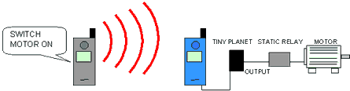
2. 2 Trong nước
Ở phạm vi trong nước, trước khi thực hiện đề tài này thì cũng đã có nhóm nghiên cứu về đề tài điều khiển thiết bị bằng SMS nhưng nghiên cứu đầy đủ về một hệ thống điều khiển thiết bị điện bằng tin nhắn SMS dùng Module Sim300CZ thì theo em tìm hiểu trên google và các tài liệu khác thì chưa có. Tuy nhiên, vẫn có những nghiên cứu phát triển, ứng dụng làm nền tảng cho đề tài này được thực hiện. Chẳng hạn như đề tài nghiên cứu: “Điều khiển thiết bị từ xa qua tin nhắn SMS bằng máy tính ” của tác giả Nguyễn Trọng Kiên và Phạm Văn Nam, sinh viên trường ĐH Sư Phạm Kỹ Thuật năm 2008. Trong đề tài này, hai tác giả Nguyễn Trọng Kiên và Phạm Văn Nam đã sử dụng yếu tố chính là máy tính giao tiếp với điện thoại bằng dây cáp USB Modem để điều khiển các thiết bị điện, điện tử ở trong nhà chẳng hạn như điều khiển, giám sát và cho hiển thị được hình ảnh thông qua camera và các tính năng khác. Tác giả đã nghiên cứu và cho đi vào các ứng dụng như: tìm hiểu các vấn đề về truyền dữ liệu, các giao thức truyền thông, giao tiếp, phần mềm điều khiển. Hệ thống thiết kế giao diện điều khiển trên máy bằng cách giao tiếp điện thoại với máy tính qua USB Modem.
Hệ thống có sơ đồ khối như hình sau:
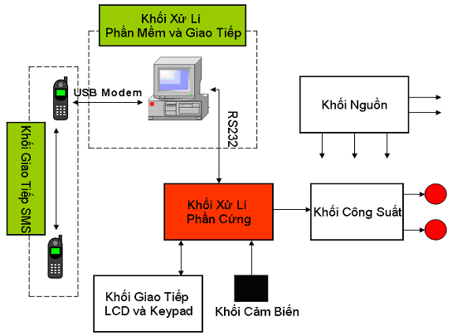
Với hệ thống như trên, tác giả đã khai thác, ứng dụng rất tốt sự phát triển của mạng di động vào trong thực tế. Song, theo ý kiến chủ quan thì đề tài này vẫn còn một số thiếu sót cần khắc phục chẳng hạn như: hệ thống trên chỉ ứng dụng cho những địa điểm, vị trí nào có lắp đặt máy tính hay có dùng laptop nhưng rất cồng kềnh, phức tạp và trong quá trình thực thi hệ thống thì ngoài việc giao diện phần mềm xây dựng hoạt động ổn định thì phải luôn đảm bảo được giao tiếp đồng bộ giữa máy tính với điện thoại. Nếu hệ thống không duy trì được những yếu tố trên thì sẽ không thực thi được quá trình điều khiển thiết bị điện trong nhà. Bên cạnh đề tài nêu trên còn có một số đề tài khác đề cập đến vấn đề điều khiển thiết bị từ xa khác, nhưng chưa có đề tài nào sử dụng tin nhắn SMS để điều khiển thiết bị dùng Module Sim300CZ. Tuy nhiên, các đề tài đi trước đã tạo nền tảng cho việc phát triển ý tưởng điều khiển thiết bị từ xa qua tin nhắn SMS.
Tóm lại, việc nghiên cứu sử dụng tin nhắn SMS để điều khiển thiết bị hiện nay tại Việt Nam đang còn rất mới mẻ và chưa đi vào thực tiễn ứng dụng nhiều. Hầu hết các nghiên cứu đều là nghiên cứu tự phát của cá nhân những người hay nhóm người muốn tìm hiểu về công nghệ này, vẫn chưa phải là một hoạt động nghiên cứu mang tính chuyên nghiệp để có thể đưa vào ứng dụng. Mặc dù vậy việc nghiên cứu vẫn có những nhen nhóm khi tập đoàn điện lực EVN đã sử dụng công nghệ nhắn tin SMS để điều khiển máy cắt thông qua Modem điện thoại của họ. Ước tính 70 triệu thuê bao di động ở Việt Nam năm 2009 khi mà ba “đại gia” di động của Việt Nam là VinaPhone, MobiFone và Viettel đều tăng trưởng rất nóng với số lượng thuê bao mỗi ngày phát triển được lên tới hàng trăm ngàn thuê bao. Dịch vụ về SMS cũng tăng lên rất mạnh. Điều này là một lợi thế cho việc nghiên cứu và phát triển các ứng dụng trong điều khiển tự động hóa.

CHƯƠNG 3 TỔNG QUÁT VỀ TIN NHẮN SMS
3.1 Giới thiệu về SMS
SMS là từ viết tắt của Short Message Service. Đó là một công nghệ cho phép gửi và nhận các tín nhắn giữa các điện thoại với nhau. SMS xuất hiện đầu tiên ở Châu âu vào năm 1992. Ở thời điểm đó, nó bao gồm cả các chuẩn về GSM (Global System for Mobile Communications). Một thời gian sau đó, nó phát triển sang công nghệ wireless như CDMA và TDMA. Các chuẩn GSM và SMS có nguồn gốc phát triển bởi ETSI. ETSI là chữ viết tắt của European Telecommunications Standards Institute. Ngày nay thì 3GPP (Third Generation Partnership Project) đang giữ vai trò kiểm soát về sự phát triển và duy trì các chuẩn GSM và SMS.
Như đã nói ở trên về tên đầy đủ của SMS là Short Message Service, từ cụm từ đó, có thể thấy được là dữ liệu có thể được lưu giữ bởi một tin nhắn SMS là rất giới hạn. Một tin nhắn SMS có thể chứa tối đa là 140 byte (1120 bit) dữ liệu. Vì vậy, một tin nhắn SMS chỉ có thể chứa :
+ 160 kí tự nếu như mã hóa kí tự 7 bit được sử dụng (mã hóa kí tự 7 bit thì phù hợp với mã hóa các lí tự latin chẳng hạn như các lí tự alphabet của tiếng Anh).
+ 70 kí tự nếu như mã hóa kí tự 16 bit Unicode UCS2 được sử dụng (các tin nhắn SMS không chứa các kí tự latin như kí tự chữ Trung Quốc phải sử dụng mã hóa kí tự 16 bit).
Tin nhắn SMS dạng text hỗ trợ nhiều ngôn ngữ khác nhau. Nó có thể hoạt động tốt với nhiều ngôn ngữ mà có hỗ trợ mã Unicode , bao gồm cả Arabic, Trung Quốc, Nhật bản và Hàn Quốc.Bên cạnh gữi tin nhắn dạng text thì tin nhắn SMS còn có thể mang các dữ liệu dạng binary. Nó còn cho phép gửi nhạc chuông, hình ảnh cùng nhiều tiện ích khác … tới một điện thoại khác.
Một trong những ưu điểm nổi trội của SMS đó là nó được hỗ trợ bởi các điện thoại có sử dụng GSM hoàn toàn. Hầu hết tất cả các tiện ích cộng thêm gồm cả dịch vụ gửi tin nhắn giá rẻ được cung cấp, sử dụng thông qua sóng mang wireless. Không giống như SMS, các công nghệ mobile như WAP và mobile Java thì không được hỗ trợ trên nhiều model điện thoại.
Sử dụng tin nhắn SMS ngày càng phát triển và trở lên rộng khắp :
- Các tin nhắn SMS có thể được gửi và đọc tại bất kỳ thời điểm nào.
Ngày nay, hầu hết mọi người đều có điện thoại di động của riêng mình và mang nó theo người hầu như cả ngày. Với một điện thoại di động , bạn có thể gửi và đọc các tin nhắn SMS bất cứ lúc nào bạn muốn, sẽ không gặp khó khăn gì khi bạn đang ở trong văn phòng hay trên xe bus hay ở nhà…
- Tin nhắn SMS có thể được gửi tới các điện thoại mà tắt nguồn.
Nếu như không chắc cho một cuộc gọi nào đó thì bạn có thể gửi một tin nhắn SMS đến bạn của bạn thậm chí khi người đó tắt nguồn máy điện thoại trong lúc bạn gửi tin nhắn đó. Hệ thống SMS của mạng điện thoại sẽ lưu trữ tin nhắn đó rồi sau đó gửi nó tới người bạn đó khi điện thoại của người bạn này mở nguồn.
- Các tin nhắn SMS ít gây phiền phức trong khi bạn vẫn có thể giữ liên lạc với người khác
Việc đọc và viết các tin nhắn SMS không gây ra ồn ào. Trong khi đó, bạn phải chạy ra ngoài khỏi rạp hát, thự viện hay một nơi nào đó để thực hiện một cuộc điện thoại hay trả lời một cuộc gọi. Bạn không cần phải làm như vậy nếu như tin nhắn SMS được sử dụng.
- Các điện thoại di động và chúng có thể được thay đổi giữa các sóng mang Wireless khác nhau.
Tin nhắn SMS là một công nghệ rất thành công và trưởng thành. Tất cả các điện thoại mobile ngày nay đều có hỗ trợ nó. Bạn không chỉ có thể trao đổi các tin nhắn SMS đối với người sử dụng mobile ở cùng một nhà cung cấp dịch vụ mạng sóng mang wireless, mà đồng thời bạn cũng có thể trao đổi nó với người sử dụng khác ở các nhà cung cấp dịch vụ khác.
- SMS là một công nghệ phù hợp với các ứng dụng Wireless sử dụng cùng với nó.
Nói như vậy là do:
Thứ nhất, tin nhắn SMS được hỗ trợ 100% bởi các điện thoại có sử dụng công nghệ GSM. Xây dựng các ứng dụng wireless trên nền công nghệ SMS có thể phát huy tối đa những ứng dụng có thể dành cho người sử dụng.
Thứ hai, các tin nhắn SMS còn tương thích với việc mang các dữ liệu binary bên cạnh gửi các text. Nó có thể được sử dụng để gửi nhạc chuông, hình ảnh, hoạt họa …
Thứ ba, tin nhắn SMS hỗ trợ việc chi trả các dịch vụ trực tuyến.
3.2 Cấu trúc SMS
Nội dung của một tin nhắn SMS khi được gửi đi sẽ được chia làm 5 phần như sau :
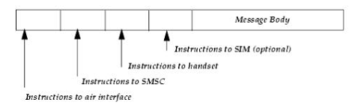
- Instructions to air interface : Chỉ thị dữ liệu kết nối với air interface (giao diện
không khí) .
- Instructions to SMSC : Chỉ thị dữ liệu kết nối với trung tâm tin nhắn SMSC
(short message service centre).
- Instructions to handset : Chỉ thị dữ liệu kết nối bắt tay.
- Instructions to SIM (optional) : Chỉ thị dữ liệu kết nối, nhận biết SIM (Subscriber Identity Modules).
- Message body : Nội dung tin nhắn SMS.

CHƯƠNG 4 GIỚI THIỆU MODULE SIM300CZ, TẬP LỆNH AT
4.1 Giới thiệu module sim300cz
Các modem được sử dụng từ những ngày đầu của sự ra đời máy tính. Từ Modem là một từ được hình thành từ hai từ modulator và demodulator. Và định nghĩa đặc trưng này cũng giúp ta hình dung được phần nào là thiết bị này sẽ làm cái gì. Dữ liệu số thì đến từ một DTE, thiết bị dữ liệu đầu cuối được điều chế theo cái cách mà nó có thể được truyền dữ liệu qua các đường dây truyền dẫn. Ở một mặt khác của đường dây, một modem khác thứ hai điều chế dữ liệu đến và xúc tiến, duy trì nó.
Các modem ngày xưa chỉ tương thích cho việc gữi nhận dữ liệu. Đễ thiết lập một kết nối thì một thiết bị thứ hai như một dialer thì được cần đến. Đôi khi kết nối cũng được thiết lập bằng tay bằng cách quay số điện thoại tương ứng và một khi modem được bật thì kết nối coi như được thực thi. Các máy tính loại nhỏ ở các năm 70 thâm nhập vào thị trường là các gia đình, cùng với chi phí thì sự thiếu hụt về kiến thức kỹ thuật trở thành một vấn đề nan giải
Một modem GSM là một modem wireless, nó làm việc cùng với một mạng wireless GSM. Một modem wireless thì cũng hoạt động giông như một modem quay số. Điểm khác nhau chính ở đây là modem quay số thì truyền và nhận dữ liệu thông qua một đường dây điện thoại cố định trong khi đó một modem wireless thì việc gữi nhận dữ liệu thông qua sóng.
Giống như một điện thoại di động GSM , một modem GSM yêu cầu 1 thẻ sim với một mạng wireless để hoạt động.
Module Sim300CZ là một trong những loại modem GSM. Nhưng Module Sim300CZ đựoc nâng cao hơn có tốc độ truyền dữ liệu nhanh hơn. Nó sữ dụng công nghệ GSM/GPRS hoạt động ở băng tầng EGSM 900Mhz, DCS 1800 Mhz và PCS 1900Mhz, tính năng GPRS của Sim 300CZ có nhiều lớp
- 8 lớp điện dung
- 10 lớp điện dung
Và hỗ trợ GPRS theo dang đồ thị mã hóa CS-1, CS-2, CS-3 và CS-4
4.2 Đặc điểm của MODULE SIM300CZ.
- Nguồn cung cấp khoảng 3,4 – 4,5V
- Nguồn lưu trữ
- Băng tần
- EGSM 900Mhz, DCS 1800 Mhz và PCS 1900Mhz, Sim300CZ có thể tự động tìm kiếm các băng tần
- Phù hợp với GSM Pha 2/2+
- Loại GSM là loại MS nhỏ
- Kết nối GPRS
- GPRS có nhiều rãnh loại 8 ( lựa chọn )
- GPRS có nhiều ránh loại 10 ( tự động )
- Giới hạn nhiêt độ:
- Bình thường -30⁰C tới +70⁰C
- Hạn chế : - 35⁰C tới -30⁰C và +70⁰C tới +80⁰C
- Nhiệt độ bảo quản: -45⁰C tới 85⁰C
- Dữ liệu GPRS:
- GPRS dữ liệu tải xuống: Max 85.6 kbps
- GPRS dữ liệu úp lên: Max 42.8 kbps
- Sơ đồ mã hóa: CS-1, CS-2, CS-3 và CS-4
- Sim 300 CZ hổ trợ giao thức PAP ,kiểu sử dụng kết nối PPP
- Sim 300CZ tích hợp giao thức TCP/IP
- Chấp nhận thông tin được điều chỉnh rộng rãi
8.CSD:
- Tốc độ truyền dẫn CSD: 2; 4; 8; 9; 6; 14 KPPS
- Hỗ trợ USSD
9.SMS:
- MT, MO, CB, Text and PDU mode
- Bộ nhớ SMS: Sim, card
10. FAX:
- Nhóm 3 loại 1
11.Sim card:
- Hỗ trợ sim card: 1,8v ; 3v
12. Anten ngoài:
- Kết nối thông qua anten ngoài 500km hoặc đế anten
13. Âm thanh:
- Dạng mã hòa âm thanh.
- Mức chế độ (ETS 06.20)
- Toàn bộ chế độ (ETS 06.10)
- Toàn bộ chế độ tăng cường (ETS 06.50/ 06.06/ 06.80)
- Loại bỏ tiếng dội
14.Giao tiếp nối tiếp và sự ghép nối:
- Cổng nối tiếp: 7 Cổng nối tiếp( ghép nối)
- Cổng kết nối có thể Sd với CSD Fax, GPRS và gửi lệnh ATCommand tới mudule điều khiển
- Cổng nối tiếp có thể Sd chức năng giao tiếp
- Hỗ trợ tốc độ truyền 1200 BPS tới 115200 BPS
- Cổng hiệu chỉnh lỗi: 2 cổng nối tiếp TXD và RXD
- Cổng hiệu chỉnh lỗi chỉ sử dụng sữa lỗi
15. Quản lý danh sách:
- Hỗ trợ mẫu danh sách: SM, FD, LD, RC,ON, MC
16. Sim Application toolkit:
- Hỗ trợ SAT loại GSM 11,14 bản 99
17. Đồng hồ thời gian thực:
- Người cài đặt
18. Times function:
- Lập trình thông qua AT Command
19. Đặc tính vật lý (đặc điểm):
- Kích thướt 50±0.15 x 33±0.15 x7.7±0.3mm
- Nặng 13.8 kg

4.3 Khảo sát sơ đồ từng chân Module Sim300CZ
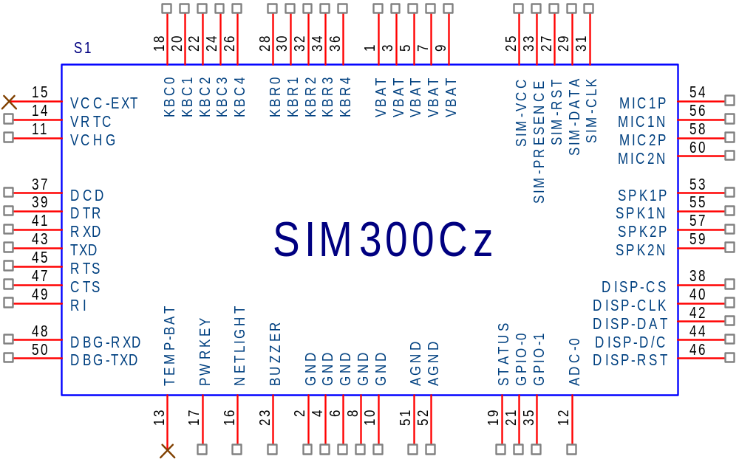
Hình 2.4 Sơ đồ chân của Module Sim300CZ
+ Chân 1, 3,5,7,9: 5 chân của dip được dành riêng để kết nối tới nguồn cung cấp, nguồn cung cấp của Sim300CZ là nguồn đơn VDAT là 3,4 V – 4,5 V
+ Chân 2,4,6,8,10: chân max
+ Chân 11 (VCHG) : Voltage input for the charge circuit; making the system detect the charger.
+ Chân 12 (ADC) : Chân vào của bộ chuyển đổi tín hiệu tương tự sang số
+ Chân 13 (TEMP-BAT):
+ Chân 14 ( VRTC): Current input for RTC when the battery is not supplied for the system.Current output for backup battery when the main battery is present and the backup battery is in low voltage state.
+ Chân 15 (VCC-EXT) :Supply 2.93V voltage for external circuit. Bymeasuring this pin, user can judge whether the system is power on or off. When the voltage is low, the system is power off. Otherwise, the system is power on
+ Chân 16 ( NETLIGHT): đầu ra dùng để chỉ báo mạng kết nối được hệ thống.
+ Chân 17 (PWRKEY): chân này dùng để điều khiển hệ thống bật/tắt
+ Chân 18, 20, 22, 24, 26 (KBC): bàn phím.
+ Chân 19 (STATUS) : báo trình trạng công việc.
+ Chân 21, 35 (GPIO) :Normal input/output port
+ Chân 23 (BUZZER) : đầu ra chuông
+ Chân 25 ( SIM VCC) : nguồn cung cấp cho thẻ sim.
+ Chân 27 ( SIM RST) :chân reset cho mạch sim
+ Chân 28, 30, 32, 34, 36 ( KBR ):chân kết nối với bàn phím
+ Chân 29 ( SIM DATA) : đầu ra dữ liệu chân sim
+ Chân 31 ( SIM CLK ): chân thời gian của sim
+ Chân 33 (SIM PRESENCE ) :chân dò tìm mạng
+ Chân 37 (DCD): Data carrier detection
+ Chân 38 (DISP CS):
+ Chân 40 (DISP CLK) :
+ Chân 42 (DISP DATA ) :
+ Chân 44 (DISP D/C ):
+ Chân 46 ( DISP RST ): chân ra giao tiếp với mạng hình
+ Chân 39 ( DTR ) : chân đầu cuối dữ liệu
+ Chân 41 (RXD ) : chân nhận dữ liệu
+ Chân 43 (TXD ) : chân truyền dữ liệu
+ Chân 45 ( RTS ) : Request to send
+ Chân 47 ( CTS ) : Clear to send
+ Chân 49 ( RI ) : Ring indicator
+ Chân 48 ( DBG RXD ) : đầu ra dùng để điều chỉnh trong nhận dữ liệu
+ Chân 50 ( DBG TXD ) : đầu ra dùng để điều chỉnh trong truyền dữ liệu
+ Chân 51, 51 ( AGND ) : chân max
+ Chân 53 ( SPK1P), 55 ( SPK1N ) : chân output
+ Chân 54 ( MIC1P ), 56 ( MIC1N ) : chân input
+ Chân 57 ( SPK2P ), 59 ( SPK2N) : chân output
+ Chân 58 ( MIC2P ), 60 ( MIC2N ) :chân input
4.4 Khảo sát tập lệnh AT của Module Sim300cz
Các modem được sử dụng từ những ngày đầu của sự ra đời của máy tính. Từ Modem là một từ được hình thành từ hai từ modulator và demodulator. Và định nghĩa đặc trưng này cũng giúp ta hình dung được phần nào là thiết bị này sẽ làm cái gì. Dữ liệu số thì đến từ một DTE, thiết bị dữ liệu đầu cuối được điều chế theo cái cách mà nó có thể được truyền dữ liệu qua các đường dây truyền dẫn. Ở một mặt khác của đường dây, một modem thứ hai điều chế dữ liệu đến và xúc tiến, duy trì nó.
Khi chúng ta xem trong RS232 port layout thì chuẩn RS232 miêu tả một kênh tryuền thông với bộ kết nối 25 chân DB25, nó được thiết kế để thực thi quá trình truyền các lệnh đến modem được kết nối với nó. Thao tác này bao gồm cả các lệnh quay một số điện thoại nào đó. Không máy đó là các quá trình dùng RS232 với chi phí thấp này chỉ thể hiện trên các máy tính ở các hộ gia đình trong những năm 70, và kênh truyền thông thứ 2 không được thực thi. Thế nên nhất thiết phải có một phương pháp được thiết lập để sử dụng kênh dữ liệu hiện tại để không chỉ truyền dữ liệu từ một điểm đầu cuối này tới một điểm đầu cuối khác mà nó còn nhắm tới modem duy nhất. Dennis Hayes đã đưa ra giải pháp cho vấn đề này trong năm 1977. Modem thông minh ( Smartmodem ) của ông sử dụng chuẩn truyền thông RS232 đơn giản kết nối tới một máy tính để truyền cả câu lệnh và dữ liệu. Bởi vì mõi lệnh bắt đầu với chữ AT trong chữ Attention nên ngôn ngữ điều khiển được định nghĩa bởi Hayes nhanh chóng đựoc biết đến với bộ lệnh Hayes AT. Chính vị sự đơn giản và khả năng thực thi với chi phí thấp của nó, bộ lệnh Hayes AT nhanh chóng được sử dụng phổ biến trong các modem của các nhà sản xuất khác nhau. Khi chức năng và độ tích hợp của các modem ngày càng tăng cùng thời gian, nên làm cho ngôn ngữ lệnh Hayes AT càng phức tạp. Vì thế nhanh chóng mỗi nhà sản xuất modem đã sử dụng ngôn ngữ riêng của ông ấy. Ngày nay bộ lệnh AT bao gồm cả các lệnh về dữ liệu, fax, voice và các truyền thông SMS
Các lệnh AT là các hướng dẫn được sử dụng để điều khiển một modem. AT là một cách viết gọn của chữ Attention. Mỗi dòng lệnh của nó bắt đầu với “AT” hay “at”. Đó là lý do tại sao các lệnh modem được gọi là các lệnh AT. Nhiều lệnh của nó được sử dụng để điều khiển các modem quay số sử dụng dây mối (wired dial-up modems), chẳng hạn như ATD (Dial), ATA (Answer), ATH (Hool control) và ATO (return to online data state), cũng được hỗ trợ bởi các modem GSM/GPRS và các điện thoại di động.
Bên cạch bộ lệnh AT thông dụng này, các modem GSM/GPRS và các điện thoại di động còn được hỗ trợ bởi một bộ lệnh AT đặc biệt đối với công nghệ GSM. Nó bao gồm các lệnh liên quan tới SMS như AT+ CMGS (gửi tin nhắn SMS), AT+CMSS (gửi tin nhắn SMS từ một vùng lư trữ), AT+CMGL (chuỗi liệt kê các tin nhắn SMS) và AT+CMGR (đọc tin nhắn SMS).Ngoài ra, các modem GSM còn hỗ trợ một bộ lệnh AT mở rộng. Những lệnh AT mở rộng này được định nghĩa trong các chuẩn của GSM. Với các lệnh AT mở rộng này,bạn có thể làm một số thứ như sau:Đọc,viết, xóa tin nhắn
- Gửi tin nhắn SMS
- Kiểm tra chiều dài tín hiệu
- Kiểm tra trạng thái sạc bin và mức sạc của bin.
- Đọc, viết và tìm kiếm về các mục danh bạ
Số tin nhắn SMS có thể được thực thi bởi một modem SMS trên một phút thì rất thấp, nó chỉ khoảng từ 6 đến 10 tin nhắn SMS trên 1 phút.
4.4.1 Các lệnh khởi tạo GSM Module Sim300CZ:
- Lệnh AT<cr>
Nếu lệnh thực hiện đựợc thì trả về:
Ok
Bắt đầu thực hiện các lệnh tiếp theo.
Nếu lệnh không thực hiện được thì trả về dạng:
+CMS ERROR <err>
- Lệnh AT+CMGF=[<mode>] <cr>
Nếu lệnh thực hiện đựợc thì trả về:
Ok
<mode> : 0 dạng dữ liệu PDU
1 dạng dữ liệu kiểu text
Nếu lệnh không thực hiện được thì trả về dạng:
+CMS ERROR <err>
- Lệnh AT&W[<n>]
Nếu lệnh thực hiện đựợc thì trả về:
Ok
Nếu lệnh không thực hiện được thì trả về dạng:
+CMS ERROR <err>
- Lệnh ATE[<value>]
Nếu lệnh thực hiện đựợc thì trả về:
Ok
<value> 0 Tắt chế độ Echo
1 Bật chế độ Echo
Nếu lệnh không thực hiện được thì trả về dạng:
+CMS ERROR <err>
4.4.2 Các lệnh xử lý cuộc gọi:
- Lệnh quay số:
ATD<cr>
Ví dụ: muốn quay số tới số điện thoại 01266609025 thi ta gõ lệnh
ATD01266609025;<cr>
<cr>: Enter
- Lệnh nhấc máy:
ATA<cr>
Ví dụ: khi có số điện thoai nào đó gọi đến số điện thoại được gắn trên modem Sim300Cz, ta muốn nhất máy để kết nối thì gõ lệnh
ATA <cr>
- Lệnh bỏ cuộc gọi:
ATH<cr>
Ví dụ: khi có số điện thoai nào đó gọi đến số điện thoại được gắn trên modem Sim300Cz, ta không muốn nhấc máy mà từ chối cuộc gọi thì gõ lệnh
ATH<cr>
4.4.3 Các lệnh xử lý về SMS
- Lệnh Xóa tin nhắn
AT+CMGD=<index> <cr>
<index>: vị trí ngăn nhớ lưu tin nhắn
Ví dụ: muốn xóa một tin nhắn tại vị trí 1 được lưu trên sim thì ta thực hiện lệnh sau.
AT+CMGD=1 <cr>
Lệnh thực hiện đựợc thì trả về:
Ok
- Lệnh đọc tin nhắn
AT+CMGR=<index> <cr>
<index>: vị trí ngăn nhớ lưu tin nhắn
Nếu có tin nhắn sẻ trả về chuỗi:
<CR><RF>+CMGR: “REC UNREAD”,”+841674577163”,,”07/05/18,09:22:05+28” <CR><LF>NỘI DUNG<CR><LF>
<CR><LF>OK<CR><LF>

- Lệnh gửi tin nhắn
AT+CMGS=” Số điện thoại” <CR>
> nội dung tin nhắn
<Ctrl +Z>
4.4.4 Các lệnh khác
- Lệnh nghỉ
AT+CFUN
Ví dụ muốn tắt hết chức năng liên quan đến truyền nhận sóng RF và các chức năng liên quan đến sim thì gõ lệnh:
AT+CFUN=0 <cr>
OK
- Lệnh chuyển từ chế độ nghỉ sang chế độ hoạt động bình thường
AT+CFUN
Ví dụ sim đang ở chế độ nghỉ ta muốn chuyển sang chế độ hoạt động bình thường thi gõ lệnh:
AT+CFUN=1 <cr>
OK
- Lệnh reset mode
ATZ <cr>
OK
- Lệnh tắt chế độ echo
ATE0 <cr>

CHƯƠNG 5 TỔNG QUAN VỀ PIC 16F877A

5.1 Sơ đồ chân.
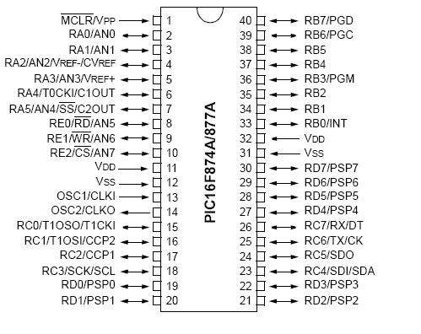

Sơ đồ chân của Vi điều khiển PIC16F877A
5.2 Một vài thông số kỹ thuật của pic16F877A.
Đây là vi điều khiển thuộc họ PIC16Fxxx với tập lệnh gồm 35 lệnh có độ dài 14 bit. Mỗi lệnh đều được thực thi trong một chu kì xung clock. Tốc độ hoạt động tối đa cho phép là 20 MHz với một chu kì lệnh là 200ns. Bộ nhớ chương trình 8Kx14 bit, bộ nhớ dữ liệu 368 byte RAM và bộ nhớ dữ liệu EEPROM với dung lượng 256 byte. Số PORT I/O là 5 với 33 pin I/O.
Các đặc tính ngoại vi bao gồm các khối chức năng sau:
- Timer0: bộ đếm 8 bit với bộ chia tần số 8 bit.
- Timer1: bộ đếm 16 bit với bộ chia tần số, có thể thực hiện chức năng đếm dựa vào xung clock ngoại vi ngay khi vi điều khiển hoạt động ở chế độ sleep.
- Timer2: bộ đếm 8 bit với bộ chia tần số, bộ postcaler.

- Hai bộ Capture/so sánh/điều chế độ rộng xung.
- Các chuẩn giao tiếp nối tiếp SSP (Synchronous Serial Port), SPI và I2C.
- Chuẩn giao tiếp nối tiếp USART với 9 bit địa chỉ.
- Cổng giao tiếp song song PSP (Parallel Slave Port) với các chân điều khiển RD, WR, CS ở bên ngoài.
Các đặc tính Analog:
- 8 kênh chuyển đổi ADC 10 bit.
- Hai bộ so sánh.
- Bên cạnh đó là một vài đặc tính khác của vi điều khiển như:
- Bộ nhớ flash với khả năng ghi xóa được 100.000 lần.
- Bộ nhớ EEPROM với khả năng ghi xóa được 1.000.000 lần.
- Dữ liệu bộ nhớ EEPROM có thể lưu trữ trên 40 năm.
- Khả năng tự nạp chương trình với sự điều khiển của phần mềm.
- Nạp được chương trình ngay trên mạch điện ICSP (In Circuit Serial Programming)thông qua 2 chân.
- Watchdog Timer với bộ dao động trong.
- Chức năng bảo mật mã chương trình.
- Chế độ Sleep.
- Có thể hoạt động với nhiều dạng Oscillator khác nhau.

5.3 Sơ đồ khối của pic 16F877A .
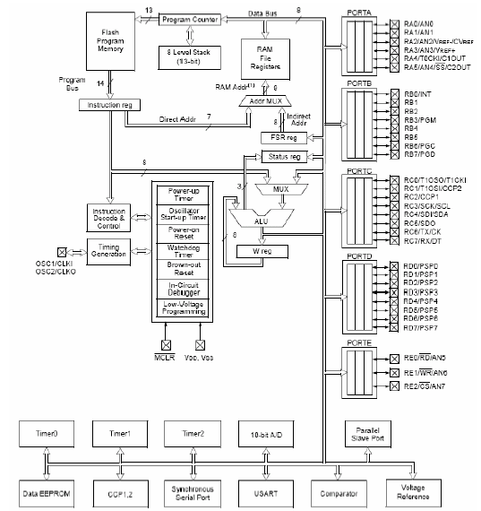
Hình 3.2. Sơ đồ khối vi điều khiển PIC16F877A.

5.4 Tổ chức bộ nhớ.
Cấu trúc bộ nhớ của vi điều khiển PIC16F877A bao gồm bộ nhớ chương trình (Program memory) và bộ nhớ dữ liệu (Data Memory).
a. Bộ nhớ chương trình.
Bộ nhớ chương trình của vi điều khiển PIC16F877A là bộ nhớ flash, dung lượng bộ nhớ 8K word (1 word = 14 bit) và được phân thành nhiều trang. Như vậy bộ

nhớ chương trình có khả năng chứa được 8*1024 = 8192 lệnh (vì một lệnh sau khi mã hóa sẽ có dung lượng 1 word (14 bit).
Khi vi điều khiển được reset, bộ đếm chương trình sẽ chỉ đến địa chỉ 0000h (Reset vector). Khi có ngắt xảy ra, bộ đếm chương trình sẽ chỉ đến địa chỉ 0004h (Interrupt vector). Bộ nhớ chương trình không bao gồm bộ nhớ stack và không được địa chỉ hóa bởi bộ đếm chương trình.
b. Bộ nhớ dữ liệu.
Bộ nhớ dữ liệu của PIC là bộ nhớ EEPROM được chia ra làm nhiều bank. Đối với PIC16F877A bộ nhớ dữ liệu được chia ra làm 4 bank. Mỗi bank có dung lượng 128 byte, bao gồm các thanh ghi có chức năng đặc biệt SFG (Special Function Register) nằm ở các vùng địa chỉ thấp và các thanh ghi mục đích chung GPR (General Purpose Register) nằm ở vùng địa chỉ còn lại trong bank. Các thanh ghi SFR thường xuyên được sử dụng (ví dụ như thanh ghi STATUS) sẽ được đặt ở tất cà các bank của bộ nhớ dữ liệu giúp thuận tiện trong quá trình truy xuất và làm giảm bớt lệnh của chương trình. Sơ đồ cụ thể của bộ nhớ dữ liệu PIC16F877A như sau:

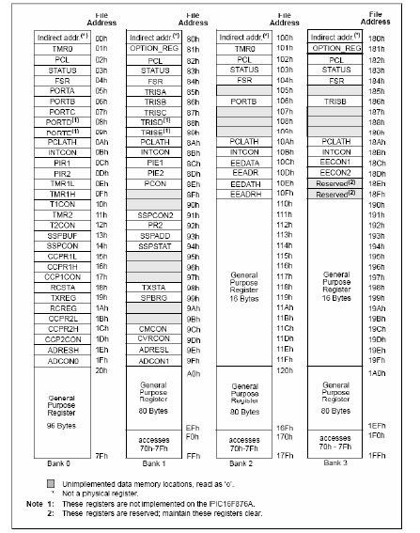
Sơ đồ bộ nhớ dữ liệu PIC 16F877A

Thang ghi chức năng đặc biệt SFR:
Đây là các thanh ghi được sử dụng bởi CPU hoặc được dùng để thiết lập và điều khiển các khối chức năng được tích hợp bên trong vi điều khiển. Có thể phân thanh ghi SFR làm hai lọai: thanh ghi SFR liên quan đến các chức năng bên trong
(CPU) và thanh ghi SRF dùng để thiết lập và điều khiển các khối chức năng bên ngoài (ví dụ như ADC, PWM, …).
Thanh ghi STATUS (03h, 83h, 103h, 183h):
Thanh ghi chứa kết quả thực hiện phép toán của khối ALU, trạng thái reset và các bit chọn bank cần truy xuất trong bộ nhớ dữ liệu.
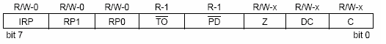
Thanh ghi OPTION_REG (81h, 181h):
Thanh ghi này cho phép đọc và ghi, cho phép điều khiển chức năng pull-up của các chân trong PORTB, xác lập các tham số về xung tác động, cạnh tác động của ngắt ngoại vi và bộ đếm Timer0.
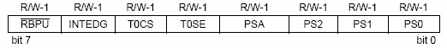
Thanh ghi INTCON (0Bh, 8Bh,10Bh, 18Bh):
Thanh ghi cho phép đọc và ghi, chứa các bit điều khiển và các bit cờ hiệu khi timer0 bị tràn, ngắt ngoại vi RB0/INT và ngắt interrputon- change tại các chân của PORTB.
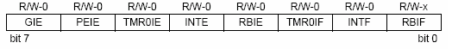
Thanh ghi PIE1 (8Ch):
Chứa các bit điều khiển chi tiết các ngắt của các khối chức năng ngoại vi.
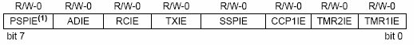
Thanh ghi PIR1 (0Ch):
Chứa cờ ngắt của các khối chức năng ngoại vi, các ngắt này được cho phép bởi các bit điều khiển chứa trong thanh ghi PIE1.

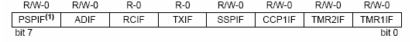

Thanh ghi PIE2 (8Dh):
Chứa các bit điều khiển các ngắt của các khối chức năng CCP2, SSP bus, ngắt của bộ so sánh và ngắt ghi vào bộ nhớ EEPROM.
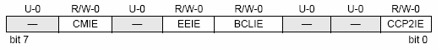
Thanh ghi PIR2 (0Dh):
Chứa các cờ ngắt của các khối chức năng ngoại vi, các ngắt này được cho phép bởi các bit điều khiển chứa trong thanh ghi PIE2.
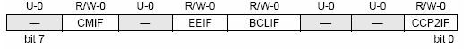
Thanh ghi PCON (8Eh):
Chứa các cờ hiệu cho biết trạng thái các chế độ reset của vi điều khiển.
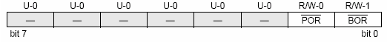
Thanh ghi mục đích GPR:
Các thanh ghi này có thể được truy xuất trực tiếp hoặc gián tiếp thông qua thanh ghi FSG (File Select Register). Đây là các thanh ghi dữ liệu thông thường, người sử dụng có thể tùy theo mục đích chương trình mà có thể dùng các thanh ghi này để chứa các biến số, hằng số, kết quả hoặc các tham số phục vụ cho chương trình.
c. Stack
Stack không nằm trong bộ nhớ chương trình hay bộ nhớ dữ liệu mà là một vùng nhớ đặc biệt không cho phép đọc hay ghi.
Khi lệnh CALL được thực hiện hay khi một ngắt xảy ra làm chương trình bị rẽ nhánh, giá trị của bộ đếm chương trình PC tự động được vi điều khiển cất vào trong stack. Khi một trong các lệnh RETURN, RETLW hat RETFIE được thực thi, giá trị PC sẽ tự động được lấy ra từ trong stack, vi điều khiển sẽ thực hiện tiếp chương trình theo đúng qui trình định trước.
Bộ nhớ Stack trong vi điều khiển PIC họ 16F87xA có khả năng chứa được 8 địa chỉ và hoạt động theo cơ chế xoay vòng. Nghĩa là giá trị cất vào bộ nhớ Stack lần thứ 9 sẽ ghi đè lên giá trị cất vào Stack lần đầu tiên và giá trị cất vào bộ nhớ Stack lần thứ 10 sẽ ghi đè lên giá trị cất vào Stack lần thứ 2.
Cần chú ý là không có cờ hiệu nào cho biết trạng thái stack, do đó ta không biết được khi nào stack tràn. Bên cạnh đó tập lệnh của vi điều khiển dòng PIC cũng không có lệnh POP hay PUSH, các thao tác với bộ nhớ stack sẽ hoàn toàn được điều khiển bởi CPU.

5.5 Các cổng xuất nhập của Pic16F877A.
Cổng xuất nhập (I/O port) chính là phương tiện mà vi điều khiển dùng để tương tác với thế giới bên ngoài. Bên cạnh đó, do vi điều khiển được tích hợp sẵn bên trong các đặc tính giao tiếp ngoại vi nên bên cạnh chức năng là cổng xuất nhập thông thường, một số chân xuất nhập còn có thêm các chức năng khác để thể hiện sự tác động của các đặc tính ngoại vi nêu trên đối với thế giới bên ngoài.
Vi điều khiển PIC16F877A có 5 cổng xuất nhập, bao gồm PORTA, PORTB, PORTC, PORTD và PORTE.
a. Port A:
PORTA (RPA) bao gồm 6 I/O pin. Đây là các chân “hai chiều” (bidirectional pin), nghĩa là có thể xuất và nhập được. Chức năng I/O này được điều khiển bởi thanh ghi TRISA (địa chỉ 85h). Muốn xác lập chức năng của một chân trong PORTA là input, ta “set” bit điều khiển tương ứng với chân đó trong thanh ghi TRISA và ngược lại, muốn xác lập chức năng của một chân trong PORTA là output, ta “clear” bit điều khiển tương ứng với chân đó trong thanh ghi TRISA. Thao tác này hoàn toàn tương tự đối với các PORT và các thanh ghi điều khiển tương ứng TRIS (đối với PORTA là TRISA, đối với PORTB là TRISB, đối với PORTC là TRISC, đối với PORTD là TRISD vàđối với PORTE là TRISE). Bên cạnh đó PORTA còn là ngõ ra của bộ ADC, bộ so sánh, ngõ vào analog ngõ vào xung clock của Timer0 và ngõ vào của bộ giao tiếp MSSP (Master Synchronous Serial Port).
Các thanh ghi SFR liên quan đến PORTA bao gồm:
- PORTA (địa chỉ 05h) : chứa giá trị các pin trong PORTA.
- TRISA (địa chỉ 85h) : điều khiển xuất nhập.
- CMCON (địa chỉ 9Ch) : thanh ghi điều khiển bộ so sánh.
- CVRCON (địa chỉ 9Dh) : thanh ghi điều khiển bộ so sánh điện áp.
- ADCON1 (địa chỉ 9Fh) : thanh ghi điều khiển bộ ADC.
b. Port B:
PORTB (RPB) gồm 8 pin I/O. Thanh ghi điều khiển xuất nhập tương ứng là TRISB. Bên cạnh đó một số chân của PORTB còn được sử dụng trong quá trình nạp chương trình cho vi điều khiển với các chế độ nạp khác nhau. PORTB còn liên quan đến ngắt ngoại vi và bộ Timer0. PORTB còn được tích hợp chức năng điện trở kéo lên được điều khiển bởi chương trình.
Các thanh ghi SFR liên quan đến PORTB bao gồm:
- PORTB (địa chỉ 06h,106h) : chứa giá trị các pin trong PORTB
- TRISB (địa chỉ 86h,186h) : điều khiển xuất nhập
- OPTION_REG (địa chỉ 81h,181h) : điều khiển ngắt ngoại vi và bộ Timer0.
c. Port C:
PORTC (RPC) gồm 8 pin I/O. Thanh ghi điều khiển xuất nhập tương ứng là TRISC. Bên cạnh đó PORTC còn chứa các chân chức năng của bộ so sánh, bộ Timer1, bộ PWM và các chuẩn giao tiếp nối tiếp I2C, SPI, SSP, USART.
Các thanh ghi điều khiển liên quan đến PORTC:
- PORTC (địa chỉ 07h) : chứa giá trị các pin trong PORTC
- TRISC (địa chỉ 87h) : điều khiển xuất nhập.
d. Port D:
PORTD (RPD) gồm 8 chân I/O, thanh ghi điều khiển xuất nhập tương ứng là TRISD.PORTD còn là cổng xuất dữ liệu của chuẩn giao tiếp PSP (Parallel Slave Port).
Các thanh ghi liên quan đến PORTD bao gồm:
- Thanh ghi PORTD : chứa giá trị các pin trong PORTD.
- Thanh ghi TRISD : điều khiển xuất nhập.
- Thanh ghi TRISE : điều khiển xuất nhập PORTE và chuẩn giao tiếp PSP.
e. Port E:
PORTE (RPE) gồm 3 chân I/O. Thanh ghi điều khiển xuất nhập tương ứng là TRISE. Các chân của PORTE có ngõ vào analog. Bên cạnh đó PORTE còn là các chân điều khiển của chuẩn giao tiếp PSP.
Các thanh ghi liên quan đến PORTE bao gồm:
- PORTE : chứa giá trị các chân trong PORTE.
- TRISE : điều khiển xuất nhập và xác lập các thông số cho chuẩn giao tiếp PSP.
- ADCON1 : thanh ghi điều khiển khối ADC.
5.6 Timer 0.
Đây là một trong ba bộ đếm hoặc bộ định thời của vi điều khiển PIC16F877A. Timer0 là bộ đếm 8 bit được kết nối với bộ chia tần số (prescaler) 8 bit. Cấu trúc của Timer0 cho phép ta lựa chọn xung clock tác động và cạnh tích cực của xung clock. Ngắt Timer0 sẽ xuất hiện khi Timer0 bị tràn.
Muốn Timer0 hoạt động ở chế độ Timer ta clear bit TOSC (OPTION_REG<5>), khi đó giá trị thanh ghi TMR0 sẽ tăng theo từng chu kì xung đồng hồ (tần số vào Timer0 bằng ¼ tần số oscillator). Khi giá trị thanh ghi TMR0 từ FFh trở về 00h, ngắt Timer0 sẽ xuất hiện. Thanh ghi TMR0 cho phép ghi và xóa được giúp ta ấn định thời điểm ngắt Timer0 xuất hiện một cách linh động. Muốn Timer0 hoạt động ở chế độ counter ta set bit TOSC (OPTION_REG<5>). Khi đó xung tác động lên bộ đếm được lấy từ chân RA4/TOCK1. Bit TOSE (OPTION_REG<4>) cho phép lựa chọn cạnh tác động vào bột đếm. Cạnh tác động sẽ là cạnh lên nếu TOSE=0 và cạnh tác động sẽ là cạnh xuống nếu TOSE=1. Khi thanh ghi TMR0 bị tràn, bit TMR0IF (INTCON<2>) sẽ được set. Đây chính là cờ ngắt của Timer0. Cờ ngắt này phải được xóa bằng chương trình trước khi bộ đếm bắt đầu thực hiện lại quá trình đếm. Ngắt Timer0 không thể “đánh thức” vi điều khiển từ chế độ sleep.
Các lệnh tác động lên giá trị thanh ghi TMR0 sẽ xóa chế độ hoạt động của prescaler. Khi đối tượng tác động là Timer0, tác động lên giá trị thanh ghi TMR0 sẽ xóa prescaler nhưng không làm thay đổi đối tượng tác động của prescaler. Khi đối tượng tác động là WDT, lệnh CLRWDT sẽ xóa prescaler, đồng thời prescaler sẽ ngưng tác vụ hỗ trợ cho WDT.
Các thanh ghi điều khiển liên quan đến Timer0 bao gồm:
- TMR0 (địa chỉ 01h, 101h) : chứa giá trị đếm của Timer0.
- INTCON (địa chỉ 0Bh, 8Bh, 10Bh, 18Bh): cho phép ngắt hoạt động (GIE và PEIE)
- OPTION_REG (địa chỉ 81h, 181h): điều khiển prescaler.
5.7 Timer 1.
Timer1 là bộ định thời 16 bit, giá trị của Timer1 sẽ được lưu trong hai thanh ghi (TMR1H:TMR1L). Cờ ngắt của Timer1 là bit TMR1IF (PIR1<0>). Bit điều khiển của Timer1 sẽ là TMR1IE (PIE<0>). Tương tự như Timer0, Timer1 cũng có hai chế độ hoạt động: chế độ định thời (timer) với xung kích là xung clock của oscillator (tần số của timer bằng ¼ tần số của oscillator) và chế độ đếm (counter) với xung kích là xung phản ánh các sự kiện cần đếm lấy từ bên ngoài thông qua chân RC0/T1OSO/T1CKI (cạnh tác động là cạnh lên). Việc lựa chọn xung tác động (tương ứng với việc lựa chọn chế độ hoạt động là timer hay counter) được điều khiển bởi bit TMR1CS (T1CON<1>)
Các thanh ghi liên quan đến Timer1 bao gồm:
- INTCON (địa chỉ 0Bh, 8Bh, 10Bh, 18Bh): cho phép ngắt hoạt động (GIE và PEIE).
- PIR1 (địa chỉ 0Ch): chứa cờ ngắt Timer1 (TMR1IF).
- PIE1( địa chỉ 8Ch): cho phép ngắt Timer1 (TMR1IE).
- TMR1L (địa chỉ 0Eh): chứa giá trị 8 bit thấp của bộ đếm Timer1.
- TMR1H (địa chỉ 0Eh): chứa giá trị 8 bit cao của bộ đếm Timer1.
- T1CON (địa chỉ 10h): xác lập các thông số cho Timer1.
5.8 Timer 2.
Timer2 là bộ định thời 8 bit và được hỗ trợ bởi hai bộ chia tần số prescaler và postscaler. Thanh ghi chứa giá trị đếm của Timer2 là TMR2. Bit cho phép ngắt Timer2 tác động là TMR2ON (T2CON<2>). Cờ ngắt của Timer2 là bit TMR2IF (PIR1<1>). Xung ngõ vào (tần số bằng ¼ tần số oscillator) được đưa qua bộ chia tần số prescaler 4 bit (với các tỉ số chia tần số là 1:1, 1:4 hoặc 1:16 và được điều khiển bởi các bit T2CKPS1:T2CKPS0 (T2CON<1:0>)).
Ngoài ra ngõ ra của Timer2 còn được kết nối với khối SSP, do đó Timer2 còn đóng vai trò tạo ra xung clock đồng bộ cho khối giao tiếp SSP.
Các thanh ghi liên quan đến Timer2 bao gồm:
- INTCON (địa chỉ 0Bh, 8Bh, 10Bh, 18Bh): cho phép toàn bộ các ngắt (GIE và PEIE).
- PIR1 (địa chỉ 0Ch): chứa cờ ngắt Timer2 (TMR2IF).
- PIE1 (địa chị 8Ch): chứa bit điều khiển Timer2 (TMR2IE).
- TMR2 (địa chỉ 11h): chứa giá trị đếm của Timer2.
- T2CON (địa chỉ 12h): xác lập các thông số cho Timer2.
- PR2 (địa chỉ 92h): thanh ghi hỗ trợ cho Timer2.
Timer0 và Timer2 là bộ đếm 8 bit (giá trị đếm tối đa là FFh), trong khi Timer1 là bộ đếm 16 bit (giá trị đếm tối đa là FFFFh). Timer0, Timer1 và Timer2 đều có hai chế độ hoạt động là timer và counter. Xung clock có tần số bằng ¼ tần số của oscillator. Xung tác động lên Timer0 được hỗ trợ bởi prescaler và có thể được thiết lập ở nhiều chế độ khác nhau (tần số tác động, cạnh tác động) trong khi các thông số của xung tác động lên Timer1 là cố định. Timer2 được hỗ trợ bởi hai bộ chia tần số prescaler và postcaler độc lập, tuy nhiên cạnh tác động vẫn được cố định là cạnh lên. Timer1 có quan hệ với khối CCP, trong khi Timer2 được kết nối với khối SSP

5.9 ADC .
ADC (Analog to Digital Converter) là bộ chuyển đổi tín hiệu giữa hai dạng tương tự và số. PIC16F877A có 8 ngõ vào analog (RA3:RA0,RA5 và RE2:RE0). Hiệu điện thế chuẩn VREF có thể được lựa chọn là VDD, VSS hay hiệu điện thể chuẩn được xác lập trên hai chân RA2 và RA3. Kết quả chuyển đổi từ tín tiệu tương tự sang tín hiệu số là 10 bit số tương ứng và được lưu trong hai thanh ghi ADRESH:ADRESL.
Các thanh ghi liên quan đến bộ chuyển đổi ADC bao gồm:
- INTCON (địa chỉ 0Bh, 8Bh, 10Bh, 18Bh): cho phép các ngắt (các bit GIE, PEIE).
- PIR1 (địa chỉ 0Ch): chứa cờ ngắt AD (bit ADIF).
- PIE1 (địa chỉ 8Ch): chứa bit điều khiển AD (ADIE).
- ADRESH (địa chỉ 1Eh) và ADRESL (địa chỉ 9Eh): các thanh ghi chứa kết quả chuyển đổi AD.
- ADCON0 (địa chỉ 1Fh) và ADCON1 (địa chỉ 9Fh): xác lập các thông số cho bộ chuyển đổi AD.
- PORTA (địa chỉ 05h) và TRISA (địa chỉ 85h): liên quan đến các ngõ vào analog ở PORTA.
- PORTE (địa chỉ 09h) và TRISE (địa chỉ 89h): liên quan đến các ngõ vào analog ở PORTE.
5.10 Giao tiếp nối tiếp.
a. USART (Universal Synchronous Asynchronous Receiver Transmitter) :
Là một trong hai chuẩn giao tiếp nối tiếp.USART còn được gọi là giao diện giao tiếp nối tiếp SCI (Serial Communication Interface). Có thể sử dụng giao diện này cho các giao tiếp với các thiết bị ngoại vi, với các vi điều khiển khác hay với máy tính. Các dạng của giao diện USART ngoại vi bao gồm:
- Bất động bộ (Asynchronous).
- Đồng bộ_ Master mode.
- Đồng bộ_ Slave mode.
PIC16F877A được tích hợp sẵn bộ tạo tốc độ baud BRG (Baud Rate Genetator) 8 bit dùng cho giao diện USART. BRG thực chất là một bộ đếm có thể được sử dụng cho cả hai dạng đồng bộ và bất đồng bộ và được điều khiển bởi thanh ghi PSBRG. Ở dạng bất đồng bộ, BRG còn được điều khiển bởi bit BRGH ( TXSTA<2>). Ở dạng đồng bộ tác động của bit BRGH được bỏ qua. Tốc độ baud do BRG tạo ra được tính theo công thức sau:
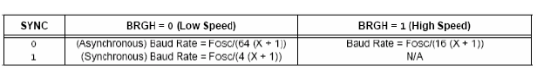

Trong đó X là giá trị của thanh ghi RSBRG ( X là số nguyên và 0<X<255).
Các thanh ghi liên quan đến BRG bao gồm:
- TXSTA (địa chỉ 98h): chọn chế độ đồng bộ hay bất đồng bộ ( bit SYNC) và chọn mức tốc độ baud (bit BRGH).
- RCSTA (địa chỉ 18h): cho phép hoạt động cổng nối tiếp (bit SPEN).
- RSBRG (địa chỉ 99h): quyết định tốc độ baud.
b. USART bất đồng bộ:
Ở chế độ truyền này USART hoạt động theo chuẩn NRZ (None-Return-to-Zero), nghĩa là các bit truyền đi sẽ bao gồm 1 bit Start, 8 hay 9 bit dữ liệu (thông thường
là 8 bit) và 1 bit Stop. Bit LSB sẽ được truyền đi trước. Các khối truyền và nhận data độc lập với nhau sẽ dùng chung tần số tương ứng với tốc độ baud cho quá trình dịch dữ liệu (tốc độ baud gấp 16 hay 64 lần tốc độ dịch dữ liệu tùy theo giá trị của bit BRGH), và để đảm bảo tính hiệu quả của dữ liệu thì hai khối truyền và nhận phải dùng chung một định dạng dữ liệu.
Các thanh ghi liên quan đến quá trình truyền dữ liệu bằng giao diện USART bất đồng bộ:
- Thanh ghi INTCON (địa chỉ 0Bh, 8Bh, 10Bh, 18Bh): cho phép tất cả các ngắt.
- Thanh ghi PIR1 (địa chỉ 0Ch): chứa cờ hiệu TXIF.
- Thanh ghi PIE1 (địa chỉ 8Ch): chứa bit cho phép ngắt truyền TXIE.
- Thanh ghi RCSTA (địa chỉ 18h): chứa bit cho phép cổng truyền dữ liệu (hai pin RC6/TX/CK và RC7/RX/DT).
- Thanh ghi TXREG (địa chỉ 19h): thanh ghi chứa dữ liệu cần truyền.
- Thanh ghi TXSTA (địa chỉ 98h): xác lập các thông số cho giao diện.
- Thanh ghi SPBRG (địa chỉ 99h): quyết định tốc độ baud.
c. USART đồng bộ:
Giao diện USART đồng bộ được kích hoạt bằng cách set bit SYNC. Cổng giao tiếp nối tiếp vẫn là hai chân RC7/RX/DT, RC6/TX/CK và được cho phép bằng cách set bit SPEN. USART cho phép hai chế độ truyền nhận dữ liệu là Master mode và Slave mode. Master mode được kích hoạt bằng cách set bit CSRC (TXSTA<7>), Slave mode được kích hoạt bằng cách clear bit CSRC. Điểm khác biệt duy nhất giữa hai chế độ này là Master mode sẽ lấy xung clock đồng bộ từ bộ tao xung baud BRG còn Slave mode lấy xung clock đồng bộ từ bên ngoài qua chân RC6/TX/CK. Điều này cho phép Slave mode hoạt động ngay cả khi vi điều khiển đang ở chế độ sleep.
Các thanh ghi liên quan đến quá trình truyền dữ liệu bằng giao diện USART đồng bộ Master mode:
- Thanh ghi INTCON (địa chỉ 0Bh, 8Bh, 10Bh, 18Bh): cho phép tất cả các ngắt.
- Thanh ghi PIR1 (địa chỉ 0Ch): chứa cờ hiệu TXIF.
- Thanh ghi PIE1 (địa chỉ 8Ch): chứa bit cho phép ngắt truyền TXIE.
- Thanh ghi RCSTA (địa chỉ 18h): chứa bit cho phép cổng truyền dữ liệu (hai pin RC6/TX/CK và RC7/RX/DT).
- Thanh ghi TXREG (địa chỉ 19h): thanh ghi chứa dữ liệu cần truyền.
- Thanh ghi TXSTA (địa chỉ 98h): xác lập các thông số cho giao diện.
- Thanh ghi SPBRG (địa chỉ 99h): quyết định tốc độ baud.
5.11 Các đặc tính của Oscillator.
Pic16F877A có khả năng sử dụng một trong 4 loại oscillator, đó là:
- LP: (low power crystal).
- XT: thạch anh bình thường.
- HS: (high-speed crystal).
- RC: (resistor/capacitor) dao động do mạch rc tạo ra. đối với các loại oscillator lp, hs, xt, Oscillator được gắn vào vi điều khiển thông qua các pin osc1/clki và Osc2/Clko.Đối với các ứng dụng không cần các loại oscillator tốc độ cao, ta có thể sử dụng mạch dao động rc làm nguồn cung cấp xung hoạt động cho vi vi điều khiển. tần số tạo ra phụ thuộc vào các giá trị điện áp, giá trị điện trở và tụ điện, bên cạnh đó là sự ảnh hưởng của các yếu tố như nhiệt độ, chất lượng của các linh kiện.Các linh kiện sử dụng cho mạch rc oscillator phải bảo đảm các giá trị sau:
- 3 k < rext < 100 k
- cext >20 pf
3.12 Ngắt.
PIC16F877A có đến 15 nguồn tạo ra hoạt động ngắt được điều khiển bởi thanh ghi INTCON (bit GIE). Bên cạnh đó mỗi ngắt còn có một bit điều khiển và cờ ngắt riêng. Các cờ ngắt vẫn được set bình thường khi thỏa mãn điều kiện ngắt xảy ra bất chấp trạng thái của bit GIE, tuy nhiên hoạt động ngắt vẫn phụ thuộc vào bit GIE và các bit điều khiển khác. Bit điều khiển ngắt RB0/INT và TMR0 nằm trong thanh ghi INTCON, thanh ghi này còn chứa bit cho phép các ngắt ngoại vi PEIE. Bit điều khiển các ngắt nằm trong thanh ghi PIE1 và PIE2. Cờ ngắt của các ngắt nằm trong thanh ghi PIR1 và PIR2.
Trong một thời điểm chỉ có một chương trình ngắt được thực thi, chương trình ngắt được kết thúc bằng lệnh RETFIE. Khi chương trình ngắt được thực thi, bit GIE tự động được xóa, địa chỉ lệnh tiếp theo của chương trình chính được cất vào trong bộ nhớ Stack và bộ đếm chương trình sẽ chỉ đến địa chỉ 0004h. Lệnh RETFIE được dùng để thoát khỏi chương trình ngắt và quay trở về chương trình chính, đồng thời bit GIE cũng sẽ được set để cho phép các ngắt hoạt động trở lại. Các cờ hiệu được dùng để kiểm tra ngắt nào đang xảy ra và phải được xóa bằng chương trình trước khi cho phép ngắt tiếp tục hoạt động trở lại để ta có thể phát hiện được thời điểm tiếp theo mà ngắt xảy ra.
Đối với các ngắt ngoại vi như ngắt từ chân INT hay ngắt từ sự thay đổi trạng thái các pin của PORTB (PORTB Interrupt on change), việc xác định ngắt nào xảy ra cần 3 hoặc 4 chu kì lệnh tùy thuộc vào thời điểm xảy ra ngắt
Cần chú ý là trong quá trình thực thi ngắt, chỉ có giá trị của bộ đếm chương trình được cất vào trong Stack, trong khi một số thanh ghi quan trọng sẽ không được cất và có thể bị thay đổi giá trị trong quá trình thực thi chương trình ngắt. Điều này nên được xử lí bằng chương trình để tránh hiện tượng trên xảy ra.
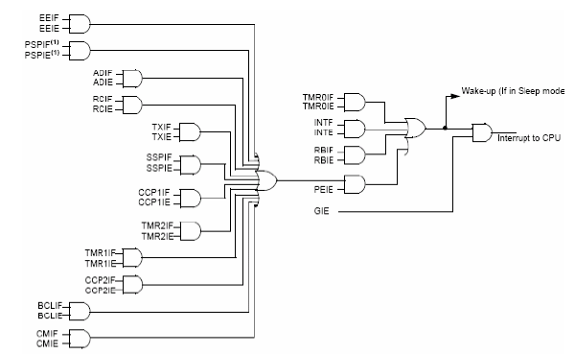

Sơ đồ logic của tất cả các ngắt trong vi điều khiển PIC16F877A.

CHƯƠNG 6 TỔNG QUAN VỂ LM35,LCD YM1602C & MAX232
6.1 Giới thiệu cảm biến nhiệt độ LM35
Cảm biến nhiệt độ LM35 sẽ cảm biến tức là thu nhận các giá trị nhiệt độ thay đổi theo thời gian qua các đường kết nối gửi tới PIC16F877A. Và tại đây, vi điều khiển PIC sẽ xử lí dữ liệu này rồi gửi các thông tin nhiệt độ cập nhật trên giao diện phần mềm xây dựng. Đặc biệt, khi có hỏa hoạn thì nó sẽ tự động gọi điện tới người chủ nhà.
LM 35 là một cảm biến nhiệt được tích hợp sẵn có độ chính xác cao. Mà ngõ rađiện áp là tuyến tính theo tỉ lệ với nhiệt độ C và nhiệt độ K. LM35 không yêu cầu phải
có thêm mạch tinh chỉnh bên ngoài để cung cấp độ chính xác ở nhiệt độ phòng.
Các tính năng của LM35:
+ Tuyến tính : +10mV/°C.
+ Sai số 0.5°C khi đạt đến 25°C.
+ Phạm vi đo lớn từ −55° to +150°C.
+ Hoạt động từ 4 đến 30 V.
+ Dòng cực máng nhỏ hơn 60 μA.
- Tính toán và thiết kế:
Dựa vào các đặc tính kĩ thuật như trên, nhóm đã thiết kế khối cảm biến dựa trên các thông số kĩ thuật của nhà sản xuất để áp dụng vào đề tài. Ta kết nối chân số 2 của cảm biến với ngõ vào AN0 của Pic16F877A. Chân 1 được nối nguồn 5V nằm trong tiêu chuẩn từ 4 đến 30V. Chân 3 nối Ground (đất).
LM35 có:
+ Điện áp 0V khi ở 0°C.
+ Điện áp 0.29V khi ở 29°C.
Khi ta chọn độ phân giải 10 bit cho vi điều khiển Pic16F877A thì được tính toán nhiệt độ như sau :
❖ ở 29°C :
Value_ADC = (290mV*1024)/5000mV = 59.392.
Khi đọc giá trị từ cảm biến LM35 thì trong vi điều khiển sẽ có giá trị là:
Value_ADC = 59.392.
Vì vậy muốn đổi ra nhiệt độ °C thì : T°C = (59.392 * 5000/1024)/10 = 29.
Tức là T°C = 59.392 / 2.

6.2 Giới thiệu LCD Y1602C
LCD YM1602C là LCD hiển thị được 2 hàng mỗi hàng hiển thị được 16 kí tự.
Thông số :
+ Kích thước hiển thị : 16x2 dòng
+ Màu hiển hiển thị : đen trắng
+ Chế độ giao tiếp : 8 hoặc 4 bít
+ Cỡ chữ hiển thị : 5x7 hoặc 5x10
+ Số chân : 14

Chân số | Tên | Chức năng
1 | VSS | Chân nối đất cho LCD, khi thiết ta nối chân này với GND của  vi điều khiển.
2 | VDD | Chân cấp nguồn cho LCD, khi thiết kế ta nối chân này với  VCC = 5V của mạch điều khiển.
3 | Vee | Dùng để điều chỉnh độ tương phản cho LCD.
4 | RS | Chân chọn thanh ghi (register seclect). Nối chân RS xuống  mức logic ‘0’ (GND) hay ‘1’ (VDD) để chọn thanh ghi.  + Mức ‘0’ : Bus DB0-DB7 sẽ nối với thanh ghi lệnh của  LCD (ở chế độ ‘ghi’- write)hoặc nối với bộ đếm địa chỉ  của LCD (ở chế độ ‘đọc’- read).  + Mức ‘1’ : Bus DB0-DB7 sẽ nối với thanh hgi dữ liệu DR  trong LCD.
5 | R/W | Chân chọn chế độ đọc/ghi (Read/Write). Nối chân R/S xuống  mức logic ‘0’ để LCD hoạt động ở chế độ ghi hoặc nối R/S  lên mức logic ‘1’ để LCD hoạt động ở chế độ đọc.
6 | E | Chân cho phép (Enable). Sau khi các tin hiệu được đặt lên  DB0-DB7. Các lệnh chỉ được chấp nhận khi có một xung cho  phép của chân E.  + Ở chế độ ghi : dữ liệu ở bus sẽ được LCD chuyển vào  (chấp nhận) thanh ghi ở bên trong nó khi xuất hiện một

Sơ đồ chân :
xung cạnh xuống (từ cao xuống thấp) của chân tín hiệu E.
+ Ở chế độ đọc : dữ liệu sẽ được LCD xuất ra DB0-DB7
khi phát hiện cạnh lên ở chân E và dữ liệu sẽ được giữ ở
DB0-DB7 cho tới khi nào chân E xuống mức thấp.
7-14 | DB0- DB7 | Tám đường của bus dữ liệu dùng để trao đổi thông tin với  MPU. Có hai chế độ sử dụng 8 đường bus này :  + Chế độ 8 bit : dữ liệu được truyền trên cả 8 đường này,  bit MSB với là bit DB7.  + Chế độ 4 bit : dữ liệu được truyền trên 4 đường DB4 –  DB7, bit MSB với là bit DB7.

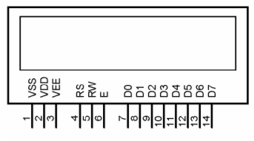

Sơ đồ khối :

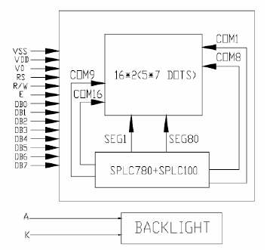

Đặc tính điện của LCD:
Chức năng | Nguồn | Điều Kiện | Thấp  nhất | Loại | Lớn  nhất | Đơn vị
Nguồn cung  cấp(mức logic) | VDD |  | 4.8 | 5 | 5.2 | V
Nguồn cung  cấp(LCD) | V0 | Ta = 25 | 4.5 | 4.8 | 4.9 | V
Điện áp ngõ vào | VIH  VIL | HL | 0.8VDD  VSS | -- | VDD  0.2VSS | V
Điện áp ngõ ra | VOH  VOL | HL | 0.8VDD  VSS | -- | VDD  0.2VSS | V
Dòng cung cấp | I | VDD =  3.3 |  | 3 | 5 | mA

Đặc tính thời gian của LCD:
Chế độ | Hoạt động | Kí hiệu | Thấp  nhất | Lớn  nhất | Đơn vị
Ghi | Thời gian chu kì E | tc | 500
Ghi | Thời gian E | T ,t | - | 20 | ns

Các lệnh điều khiển hiển thị LCD:
 | lên/xuống
 | Độ rông xung E | tw | 230
 | Thời gian thiết lập  R/W và RS | tsu1 | 40
 | Thời gian giữ R/W và  RS | th2 | 10
 | Thời gian giữ dữ liệu | th2 | 10
Đọc | Thời gian chu kì E | tc | 500
Đọc | Thời gian E  lên/xuống | TR,tF | - | 20 | ns
Đọc | Độ rông xung E | tw | 230
Đọc | Thời gian thiết lập  R/W và RS | tsu1 | 40
Đọc | Thời gian giữ R/W và  RS | th2 | 10
Đọc | Thời gian giữ dữ liệu | th2 | 10

Mã (hex) | Lệnh đến thanh ghi của LCD
1 | Xóa màn hình hiển thị.
2 | Trở về đầu dòng.
4 | Dịch con trỏ sang trái.
5 | Dịch con trỏ sang phải.
6 | Dịch hiển thị sang trái.
7 | Dịch hiển thị sang phải.
8 | Tắt con trỏ, tắt hiển thị.
A | Tắt hiển thị, bật con trỏ.
C | Bật hiển thị, tắt con trỏ.
E | Bật hiển thị, nhấp nháy con trỏ.
F | Tắt con trỏ, nhấp nháy con trỏ.
10 | Dịch vị trí con trỏ sang trái.

14 | Dịch vị trí con trỏ sang phải.
18 | Dịch toàn bộ hiển thị sang trái.
1C | Dịch toàn bộ hiển thị sang phải.
80 | Ép con trỏ về đầu dòng thứ nhất.
CO | Ép con trỏ về đầu dòng thứ hai.
38 | Hai dòng, ma trận 5x7.

Kết nối LCD :
+ Chân VDD lên mức 5V.
+ Chân VSS xuống mức 0V.
+ Chân V0 vào một biến trở 20K.
+ Chân RS và E tương ứng RC0 và RC1.
+ Chân D4→D7 được kết nối tương ứng RB4→RB7.
+ Chân RW không sử dụng vì chỉ dùng với mục đích ghi, không dùng chế độ đọc
+ Sử dụng chế độ ghi dữ liệu 4bit và 2 hàng.
6.3 Giới thiệu linh kiện Max232
Sơ đồ chân:
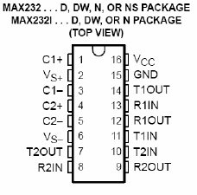

Sơ đồ nguyên lý:

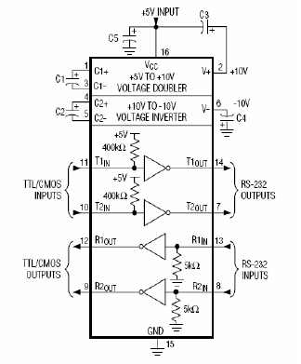

Thông số kỹ thuật:
+ Hoạt động với nguồn cung cấp 5V.
+ Tốc độ truyền dữ liệu có thể nâng lên 120kbit/s.
+ Hai bộ đệm và bộ nhận.
+ Mức điện áp ngõ vào lớn nhất + 30V.
+ Dòng vào mức thấp 8mA.
Ứng dụng :
+ Battery-Powered Systems
+ Terminals
+ Modems
+ Computers
Thông tin mô tả:
Max232 là một bộ đôi driver/receiver (bộ đệm/bộ nhận) mà bao gồm phát điện áp điện dung để cung cấp mức điện áp cho Max232 từ một nguồn đơn 5v. Mỗi bộ nhận chuyển ngõ vào Max232 đến mức 5V TTL/CMOS. Những bộ nhận này có điện áp ngưỡng là 1.3V và đặc tính trễ điện là 0.5V và có thể chấp nhận 1 ngõ vào điện áp lớn nhất là + 30V. Còn mỗi bộ đệm chuyển mức ngõ vào TTL/CMOS thành mức ngõ ra Max232.
Bảng trạng thái :

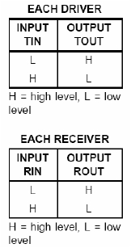

Sơ đồ logic :
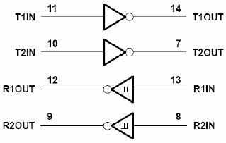

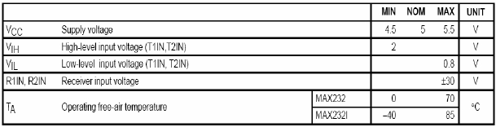
Bảng đặc tính :

Tính toán và thiết kế :
Từ sơ đồ nguyên lý ta thấy được :
Chân RC6-RC7 của Pic16F877A được nối tương ứng với chân T2IN và
R2OUT của Max232.
Từ Max232 có các chân T2OUT và R2IN tương ứng nối với chân số 2(Receiver) và 3(Transmit) của RS232 – DB9
Chân RC6 từ Pic16F877A truyền dữ liệu vào chân T1IN tương ứng với mức áp TTL và qua bộ đệm trong Max232 sẽ nâng mức điện áp thay đổi tương ứng. Mức điện áp 0V-5V của Pic16F877A sẽ tương ứng với + 12V của RS232. Chân T2OUT của Max232 sẽ nối với chân 2 của RS232 để nhận dữ liệu vào bộ đệm của máy tính. Tương tự, chân RC7 là chân nhận dữ liệu được kết nối với chân R2OUTcủa Max232 và chân R2IN của Max232 sẽ nhận dữ liệu từ chân 3 của RS232. Lúc này mức áp + 12V sẽ được chuyển thành mức 0-5V TTL.
Các tụ 10uF được mắc theo yêu cầu bắt buộc của nhà sản xuất.

CHƯƠNG 7 THIẾT KẾ VÀ THI CÔNG
7.1 Phương án thiết kế
Gồm 2 phuơng án thiết kế như sau:
Phương án 1 : Dùng bộ GSM MODULE SIM300CZ để kết nối với vi điều khiển PIC16F877A: chi phí và giá thành khá đắt. Thích hợp cho lập trình lệnh AT dễ dàng và đầy đủ tín năng cho lập trình với lệnh AT. Ngoài ra còn có thể phát triển ứng dụng sâu thêm với GPRS.
Phương án 2: Dùng điện thoại di động (Ericssion T28, T39 …) có chức năng giống với GSM MODULE SIM300CZ để kết nối với PIC16F877A. Việc lập trình cho điện thoại di động cũng gần tương tự như GSM MODULE nhưng có hạn chế hơn vì một số loại điện thoại chỉ hỗ trợ lệnh AT ở dạng Mode PDU nên lập trình rất phức tạp. Ngoài ra phần kết nối giữa điện thoại di động với khối vi điều khiển cũng rất phức tạp.
Phương án lựa chọn : chọn phương án 1 vì MODULE SIM300CZ hỗ trợ lập trình lệnh AT ở cả 2 chế độ Mode Text và Mode PDU nên việc lập trình đơn giản hơn nhiều so với điện thoại di động. Mặc dù giá thành khá đắt nhưng vì nó hỗ trợ chế độ Mode Text nên việc lập trình đơn giản hơn nhiều so với dùng điện thoại di động vì vậy nhóm em quyết định dùng Module Sim300CZ. Ngoài ra còn có thể phát triển các ứng dụng khác sử dụng GPRS, GPS.

7.2 Sơ đồ khối hệ thống

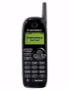

KHỐI NGUỒN
KHỐI CÔNG SUẤT

Cảm biến hiển thị nhiệt độ
KHỐI XỬ LÝ
PIC16F877A
KHỐI MODULE SIM 300CZ

Chức năng từng khối
- Khối module sim300cz
Có chức năng gửi nhận tin nhắn SMS cho việc điều khiển các thiết bị. Khối này cần 1 thiết bị điện thoại di động dành cho người sử dụng (điều khiển). Người sử dụng cần phải đăng kí dịch vụ viễn thông đối với các nhà cung cấp dịch vụ trong nước.Module Sim300CZ này phải được gắn Sim của nhà cung cấp dịch vụ và cũng cần phải có chức năng như một điện thoại di động để kết nối với vi điều khiển PIC16F877A qua Max232. Cái này được đặt cố định và thường xuyên kết nối với PIC16F877A
Khi người sử dụng nhắn một tin SMS có nội dung là một lệnh yêu cầu điều khiển thiết bị. Ví dụ : On1, Off1, On2, Off2 ….. thì Module Sim300CZ sẽ nhận tin nhắn và được xử lí bởi câu lệnh điều khiển được lập trình và được nạp vào vi điều khiển PIC16F877A.
Khối xử lý 16F877A là khối trung tâm trong việc xử lí và điều khiển phần cứng. Khối do một vi điều khiển PIC16F877A đảm nhận và có nhiệm vụ gửi nhận dữ liệu với Module Sim300CZ một cách liên tục. Khi Module Sim300CZ gửi thông tin điều khiển thì Khối xử lí phần cứng sẽ được lập trình để thực thi. Vi điều khiển có nhiệm vụ giao tiếp với khối công suất để điều khiển thiết bị.
Khối công suất là khối trực tiêp điều khiển thiết bị khi nhận lênh từ khối điều khiển.
Khối cảm biến hiển thị nhiệt độ là khối hiển thị nhiệt độ môi trường lên LCD.
Khối nguồn là khối cung cấp nguồn ổn định cho toan hệ thống.
7.3 Sơ đồ nguyên lý và tính toán
7.3.1 Nguồn cung cấp cho toàn hệ thống.
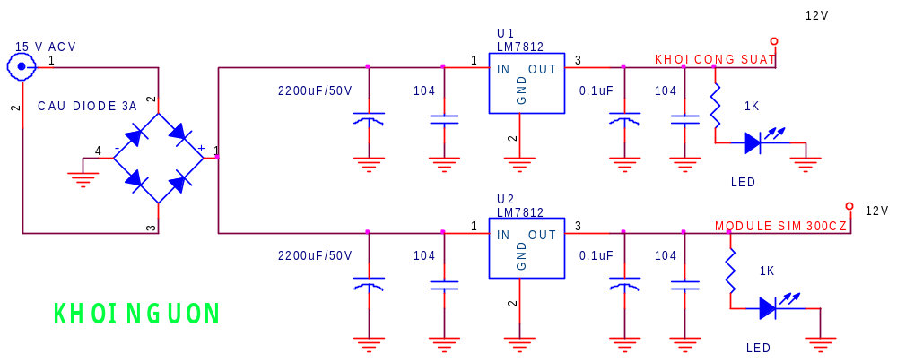

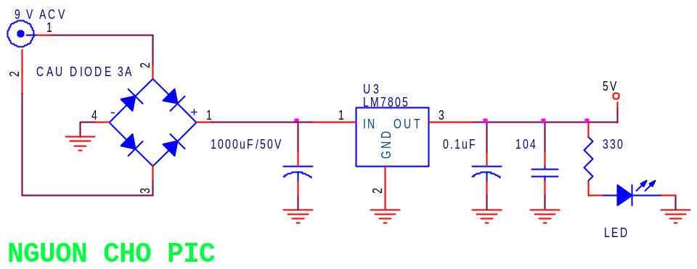

- Dùng IC LM78xx để đảm bảo điện áp ra cung cấp cho mạch luôn ổn đinh.
+ LM7805: Ổn định điện áp làm việc cho PIC 16f877A
+ LM7812: Ổn định điện áp 12V cho Rơle, va cho module SIM300cz
- Dùng các tụ hóa có giá trị khác nhau để lọc điện áp ra, thường chọn các tụ lớn: 2200uF ,1000uF, 100nF,47uF…
- Dùng các điện trở có giá trị R330 và 1K để hạn dòng, cho led hiển trị trạng thái của nguồn.
Nguồn 4V và 5V cung cấp cho Module SIM300CZ.
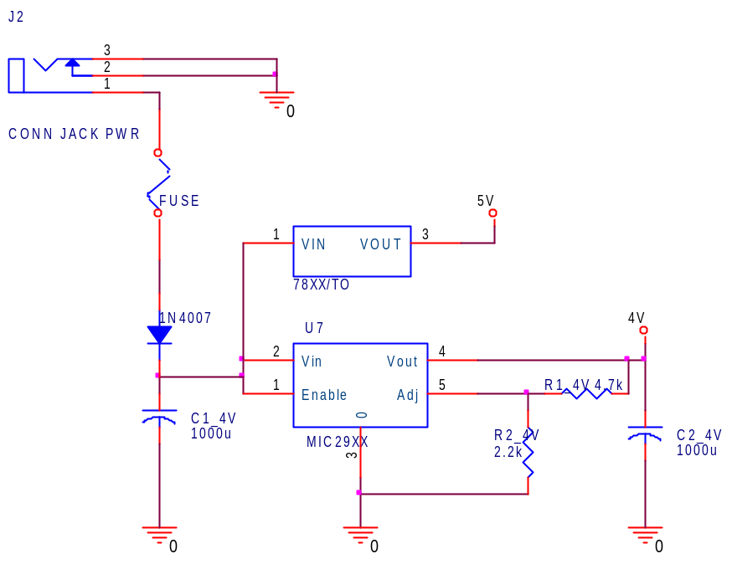

Hình 4.3 Sơ đồ nguyên lý nguồn cung cấp cho Sim300CZ
Nguồn cung cấp cho Khối Module Sim300CZ
+ IC MIC29152WU_1 để ổn định điện áp 4V cung cấp cho Module Sim300CZ.
+ IC KA7805C/TO để ổn định điện áp 5V cung cấp cho khối khối giao tiếp Max232
+ Dùng các tụ hóa có giá trị khác nhau để lọc điện áp ra, thường chọn tụ : 1000uF/16V
+ Dùng các điện trở có giá trị khác nhau để ổn định điện áp, thường chon các điện trở theo công thức.
Vout =1.24V x [1+ (R1/R2)]
Vout =4V,chọn R1=4k7 => R2=2k2
7.3.2 Khối Module Sim300CZ.
Sơ đồ nguyên lý kết nối Module Sim300CZ

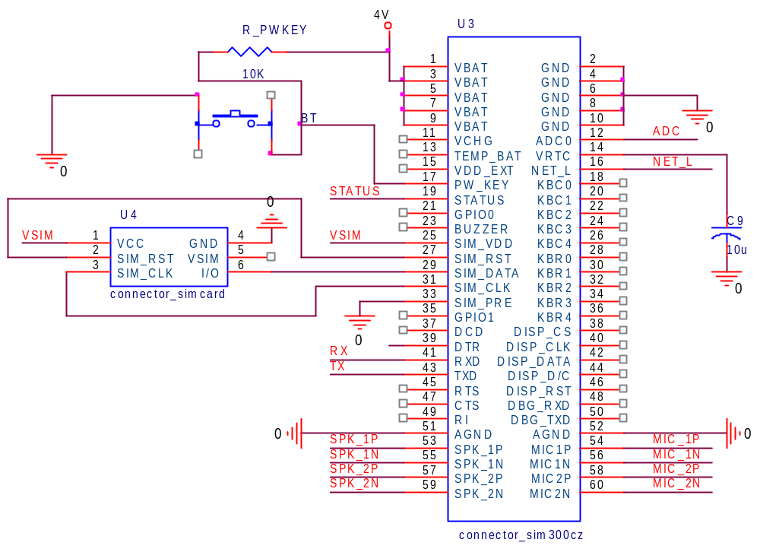

Khối hiển thị của Module Sim300CZ
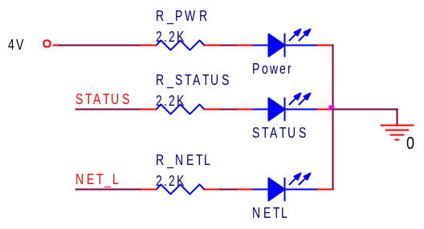

Khối giao tiếp Max232 của Module Sim300CZ
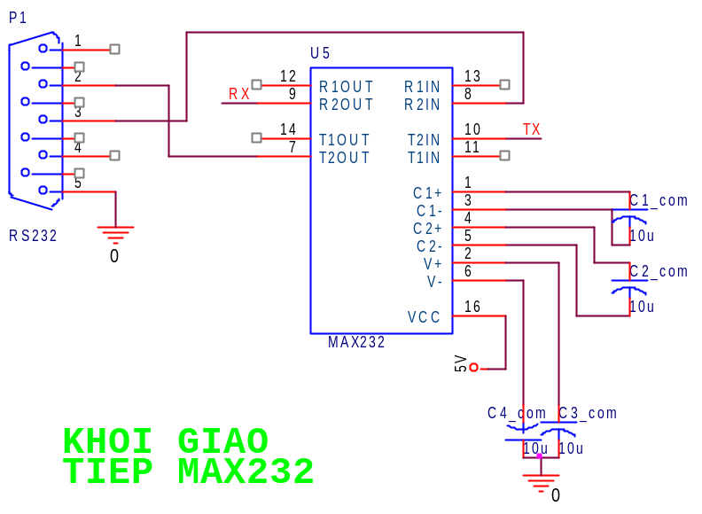

7.3.3 Khối vi điều khiển 16F877A
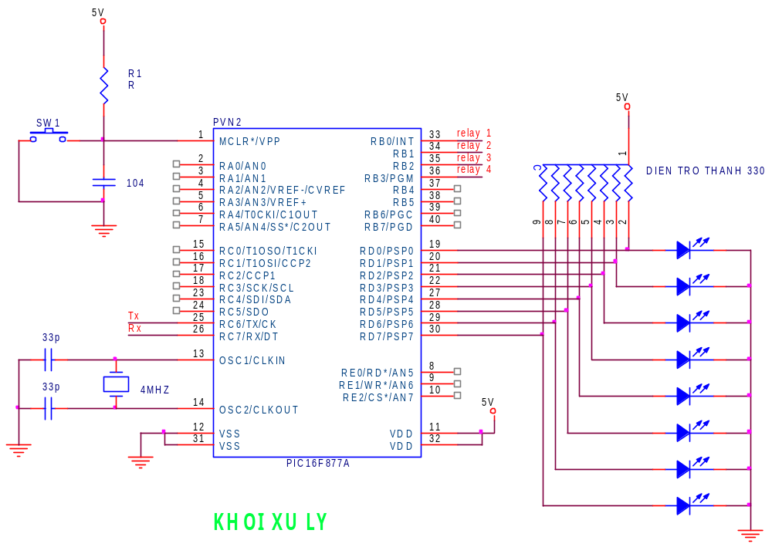

Mạch giao tiếp của PIC16F877A
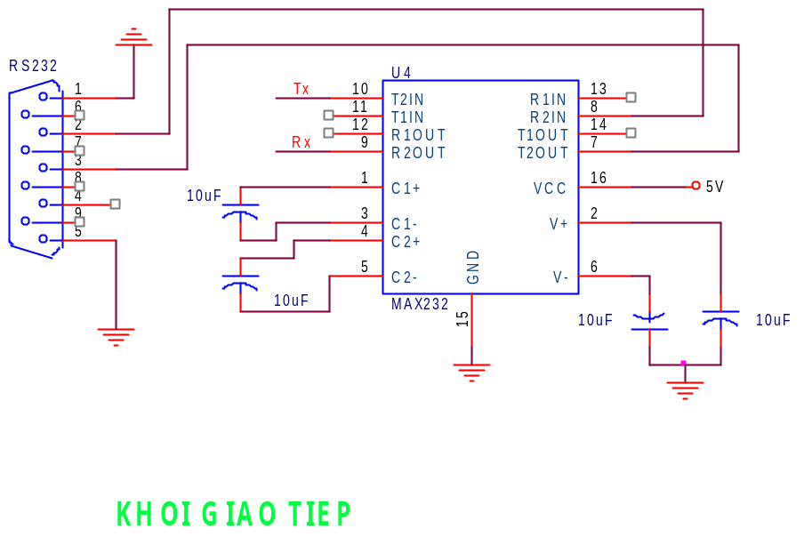

7.3.4 Khối cảm biến hiển thị nhiệt độ
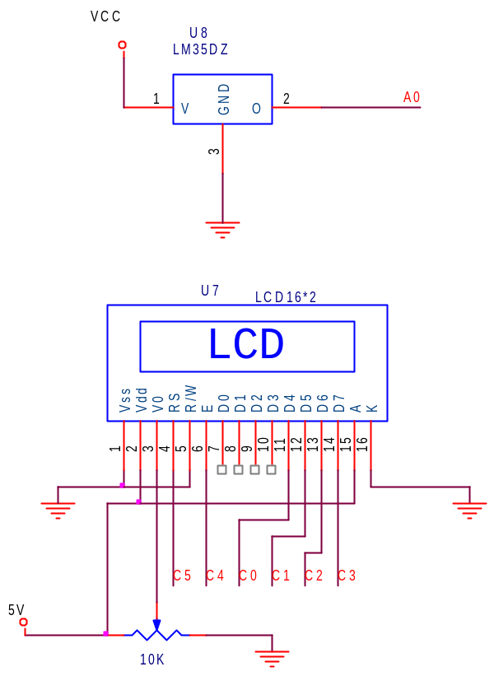

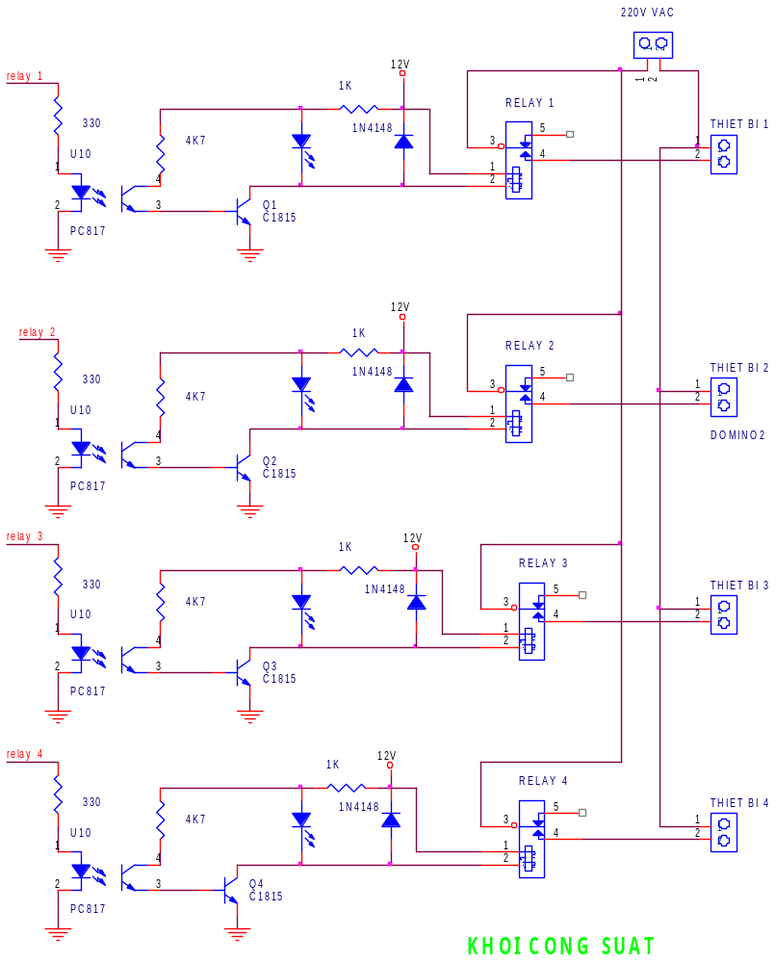
7.3.5 Khối công suất.
Khối Công suất gồm:
Rơle 12V : đóng ngắt thiêt bị
BJT C1815 : đóng mở relay 12v
Diod 1N4148 : để tránh dòng Fuco trong cuộn dây sinh ra trong quá trình hoạt động làm hỏng các linh kiện như BJT.
Led hiển thị trạng thái của Relay
Opto PC817 :
+ R330 để hạn dòng cho led của Opto
+R 4K7 để hạn dòng qua photo transitor cua Opto la 2,5mA, (12V/4K7=2,5mA) để kích C1815 dẫn bão hòa.
Opto hay còn gọi là cách ly quang là linh kiện tích hợp có cấu tạo gồm 1 led và 1 photo diot hay 1 photo transitor. Được sử dụng để các ly giữa các khối chênh lệch nhau về điện hay công suất như khối có công suất nhỏ với khối điện áp lớn.
Opto có tác dụng khi có dòng nhỏ di qua 2 đầu của led có trong opto làm cho led phát sáng. Khi led phát sáng làm thông 2 cực của photo diot hay photo transitor, mở cho dòng điện chạy qua.

Sơ đồ mạch nguyên lý cho opto:
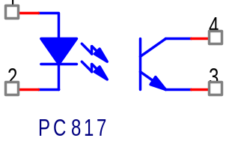

Chọn Rơle 12V:
+ Điện áp tác động: 12V
+ Điện trở cuộn dây Rơle R = 360Ω
+ Dòng điện qua cuộn dây I_{R} khoảng 400A
+ Điện áp đóng mở 220V
- Tính toán chọn BJT và các điện trở phân cực:
Chọn Q1 là BJT C1815, BJT làm việc ở chế độ bão hòa
Dòng điện qua cuộn dây của Rơle
I_{L} = 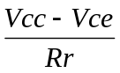
=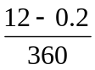 = 32mA
Dòng điện qua Rơle cũng là dòng qua cực C của BJT. Suy ra I_{c} = 32mA
Để Transitor dẫn bão hòa thì
I_{b} > 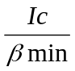= 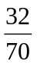= 0.4mA
Chọn I_{b} =I _{C opto} =2,5mA

CHƯƠNG KẾT LUẬN
1. Tóm tắt
Qua thời gian nghiên cứu, thi công đồ án đã cơ bản được hoàn thành. Bằng sự nỗ lực cố gắng của bản thân mỗi cá nhân và sự phân chia, phối hợp công việc hợp lí, chặt chẽ, nhịp nhàng giữa mỗi thành viên của nhóm, bên cạnh đó còn là sự hướng dẫn nhiệt tình, tận tâm của thầy Huỳnh Xuân Dũng, đồ án này đã được hoàn thành đúng thời gian như đã định và đã đạt được yêu cầu đặt ra theo yêu cầu là thiết kế và thi công hệ thống điều khiển thiết bị từ xa qua tin nhắn SMS. Trong quá trình thực hiện đề tài, chúng em đã thu được những kết quả nhất định như sau:
  - Mạch điện với các module nhỏ trên mạch được thiết kế, thi công hoàn chỉnh và đã được thử nghiệm nhiều lần và đã thoạt động ổn định trong thực tế.
  - Xây dựng được mô hình để ứng dụng điều khiển các thiết bị và hệ thống báo động.
Trong đồ án này, nhóm em đã trình bày khá đầy đủ về chức năng, cấu trúc của từng khối module nhỏ trên board mạch điện tích hợp. Như vậy, giúp người đọc có thể nắm bắt, hiểu được chức năng của từng module một cách dễ dàng. Bên cạnh đó, nội dung của đề tài được trình bày khá chi tiết rõ ràng bằng cách sử dụng những từ ngữ thông dụng, các hình ảnh đi kèm giúp người đọc dễ hiểu và có thể thực hiện một cách tương tự, đạt hiệu quả trong một thời gian ngắn.
Hệ thống điều khiển thiết bị trong nhà từ xa thông qua tin nhắn SMS được thực hiện như trong đề tài là một hệ thống với các chức năng đạt được như sau:
- Hệ thống có thể điều khiển được thiết bị điện từ xa thông qua tin nhắn SMS:
+ Sau khi gửi tin nhắn thì với nội dụng tin nhắn đó, bộ xử lí sẽ thực thi quá trình xử lí, sau đó là điều khiển thiết bị một cách tự động.
+ Tin nhắn được gửi đi từ người điều khiển để điều khiển thiết bị điện và người điều khiển cũng nhận được tin nhắn trả ngược lại với nội dụng tin nhắn là đã điều khiển được các thiết bị hay chưa và hệ thống cảnh báo.
- Hệ thống có thể cập nhật nhiệt độ phòng hiển thị LCD, báo động khi nhiệt độ cao bằng cách gọi điện tới số cài sẵn.
Để thực hiện được các chức năng nêu trên, nhóm em đã tìm hiểu, nghiên cứu các vấn đề có liên quan tới đề tài như : họ PIC116f877A, Module Sim300CZ, các ngôn ngữ lập trình tương ứng như CCS, bộ lệnh AT Command dành cho Module, và các vấn đề khác liên quan tới đề tài.
Cuối cùng, theo nhận định chủ quan của nhóm em thì đồ án đã được hoàn thành đúng thời gian cho phép và đã trình bày khá đầy đủ các mảng kiến thức liên quan, các vấn đề liên qua tới đề tài. Song do những điều kiện khách quan, đề tài này chỉ thực hiện một phần nhỏ đối với việc điều khiển cho một ngôi nhà hoàn chỉnh.
2. Hướng phát triển đề tài
Do thời gian thực hiện đề tài có hạn và lượng kiến thức cá nhân mỗi thành viên của nhóm là nhất định nên đề tài thực hiện xong chỉ đáp ứng được một phần nhỏ của một hệ thống hoàn chỉnh. Vì vậy, để đề tài này thêm phong phú hơn, mang nhiều tính thực tế hơn nữa, có khả năng ứng dụng cao hơn thì đề tài cần đưa thêm vào những yêu cầu như sau:
- Ngoài việc điều khiển giám sát bằng tin nhắn SMS, ta cũng có thể điều khiển Camera để chụp hình rồi sau đó gửi tin nhắn đa phương tiện đến điện thoại.
- Sử dụng thêm nhiều loại cảm biến khác, cảm biến độ ẩm không khí để đo độ ẩm không khí, hệ thống báo trộm tự động,… để ứng dụng vào đề tài. Như thế người dùng có thể hình dung ra được toàn bộ không gian trong ngồi nhà.
- Mở rộng điều khiển được nhiều hơn nữa các thiết bị trong nhà.
- Phần cứng cho mỗi module cần được tách rời nhằm dễ dàng cho việc chỉnh sửa, thay đổi.
- Đề tài không những chỉ áp dụng cho với các tòa nhà mà nên được mở rộng áp dụng đối với điều khiển các thiết bị sử dụng nơi công cộng.
Hy vọng với những hướng phát triển nêu trên cùng với những ý tưởng khác của các bạn, của người đọc- những người đi sau - sẽ phát triển hơn nữa đề tài này, khắc phục những hạn chế, tồn tại của đề tài, làm cho đề tài trở nên phong phú hơn, mang tính ứng dụng cao hơn vào trong thực tế cuộc sống, phục vụ cho những lợi ích của con người trong tương lai.

PHỤ LỤC
1. Lưu đồ giải thuật
- Chương trình chính
Bắt đầu
Khởi tạo LCD
Cấu hình Module
Chương trình con đọc nhiệt độ
Chờ tin nhắn
Gửi lệnh đọc TN
Xử lý TN
A
A
So sánh nội dung TN
Điều khiển thiết bị
Gửi TN phản hồi
Gửi lệnh xóa TN
Kết thúc
S
Đ
S

Đ

- Chương trinh con đọc nhiệt độ
Hiển thị T⁰ lên LCD
Nhiệt độ
>=70
Gọi điện thông báo (20s)
Kết thúc

S
Đ
Bắt đầu
Đọc nhiệt độ từ RA0

2. Chương trình
#include <16f877a.h>
#device PIC16F877A*=16 ADC=10
#include <string.h>
#include <lcd_lib_4bit.c>
#fuses nowdt,hs,noput,noprotect,nodebug,nobrownout,nolvp,nocpd,nowrt
#use delay(clock=12000000)
#use fast_io(b)
#byte porta=0x05
#byte portb=0x06
#byte portc=0x07
#byte portd=0x08
#bit b1=portb.0
#bit b2=portb.1
#bit b3=portb.2
#bit b4=portb.3
#use rs232(baud=9600,parity=N,xmit=PIN_C6,rcv=PIN_C7,bits=8)
char chuoi[90],noidung_sms[20],tu_khoa[20];
int8 dem,i,j,k,new_sms,z,vitri,x,y,adc,f;
/*********** Khai bao ngat nhan noi tiep ***********/
#INT_RDA
void ngat()
{
chuoi[dem]=getc();
if(chuoi[dem]=='\r')
{
z++;
if(z==2)new_sms=1;
}
dem++;
}
void xuly();
void xuly_sms();
void gsm_config();
void xoa();
void trang_thai();
void main()
{
set_tris_a(0b000001);
set_tris_b(0b00000000);
set_tris_d(0b00000000);
portb=0;
portd=0;
enable_interrupts(global);//Cho phep ngat toan cuc
enable_interrupts(int_rda);//Cho phep ngat nhan noi tiep
setup_adc(ADC_clock_internal); // thiet lap tan so lay mau ADC
setup_adc_ports(AN0); // ngo vao A0
set_adc_channel(0); // chan doc gia tri adc bang read_adc()
portd=1;delay_ms(1000);portd=0;delay_ms(1000); //1 led sang
LCD_init(); //khoi tao LCD
Printf(LCD_putchar," DKTB QUA SMS ");
LCD_putcmd(0xC0);Printf(LCD_putchar,"Dang cau hinh ");delay_ms(1000);
gsm_config();//goi chuong trinh con cau hinh Module GSM
LCD_putcmd(0xC0);Printf(LCD_putchar,"Cau hinh xong ");delay_ms(2000);
new_sms=0;
z=0;
while(1)
{
signed int16 x;
signed int16 adc;
int16 y=70; // nhiet do bao dong
x=read_ADC();
adc=x/2; // do C
f=adc*1.8+32; // do F
LCD_putcmd(0x01);// xoa man hinh chi thi
LCD_putcmd(0x80);Printf(LCD_putchar," Nhiet do phong ");
LCD_putcmd(0xC0);Printf(LCD_putchar,"%u",adc);LCD_putcmd(0xC0+4);Printf(LCD_putchar,"C");
LCD_putcmd(0xC0+8);Printf(LCD_putchar,"%u",f);LCD_putcmd(0xC0+12);Printf(LCD_putchar,"F");
portd=7;delay_ms(800);portd=0;delay_ms(800); //3 led sang// chuan bi vao vong lap
if(new_sms==1)
{
LCD_putcmd(0x01);// xoa man hinh chi thi
LCD_putcmd(0x80); Printf(LCD_putchar,"Co tin nhan moi ");
LCD_putcmd(0xC0); Printf(LCD_putchar,"Dang xu ly");
xoa();
puts("at+cmgr=1");
delay_ms(500);
portd=15;delay_ms(500);portd=0;delay_ms(500); //4 led sang
xuly_sms();
LCD_putcmd(0x01);// xoa man hinh chi thi
xuly();
trang_thai();
delay_ms(200);
portd=31;delay_ms(500);portd=0;delay_ms(500); //5 led sang
puts("at+cmgd=1");
delay_ms(500);
xoa();
delay_ms(500);
portd=63;delay_ms(500);portd=0;delay_ms(500); //6 led sang
}
if(adc>=y) // kiem tra nhiet do cao
{
LCD_putcmd(0x01);// xoa man hinh chi thi
LCD_putcmd(0x80);Printf(LCD_putchar," Nhiet do cao ! ");
LCD_putcmd(0xC0);Printf(LCD_putchar,"Dang goi dien ");
printf("ATD01674577163;");
putc(13);
delay_ms(20000);
puts("ATH");
delay_ms(500);
}
}}
void gsm_config()
{
delay_ms(2000);
printf("at\r\n");
delay_ms(500);
printf("at\r\n");
delay_ms(500);
printf("at\r\n");
delay_ms(500);
printf("at\r\n");
delay_ms(500);
printf("ate0\r\n");
delay_ms(500);
printf("at+cmgf=1\r\n");
delay_ms(500);
printf("at+cmgd=1\r\n");
delay_ms(500);
xoa();
delay_ms(500);
portd=3;delay_ms(1000);portd=0;delay_ms(1000); //2 led sang //cau hinh xong
}
//+++++++++++++++ xoa +++++++++++++++++//
void xoa()
{
new_sms=0;
z=0;
dem=0;
y=0;
vitri=0;
for(i=0;i<=90;i++) //Xoa chuoi[]
{chuoi[i]=0;}
for(i=0;i<=20;i++) //Xoa noidung_sms[]
{noidung_sms[i]=0;}
}
//+++++++++++++++++++++ xu ly tin nhan ++++++++++++++//
void xuly_sms()
{
y=0;
k=0;
for(i=0;i<=strlen(chuoi);i++)
{
if(chuoi[i]=='\n')
{
k++;
if(k==2)vitri=i+1 ;
}
}
for(x=vitri;x<strlen(chuoi)-8;x++)
{noidung_sms[y]=chuoi[x];
y++ ; // lay noi dung
}
}
//+++++++++++++++ XU LY va DIEU KHIEN +++++++++++++++++++//
void xuly()
{
strcpy(tu_khoa,"On1");
if(strcmp(tu_khoa,noidung_sms)==0)
{
b1=1;
LCD_putcmd(0x80); Printf(LCD_putchar,"Den 1 da mo ");
LCD_putcmd(0xC0); Printf(LCD_putchar,"Gui sms p.hoi");
printf("AT+CMGS=\"01674577163\"\r\n");
delay_ms(500);
printf("den 1 da mo");
delay_ms(500);
putc(26); // ctrl +Z
delay_ms(500);
}
strcpy(tu_khoa,"Off1");
if(strcmp(tu_khoa,noidung_sms)==0)
{
b1=0;
LCD_putcmd(0x80); Printf(LCD_putchar,"Den 1 da tat ");
LCD_putcmd(0xC0); Printf(LCD_putchar,"Gui sms p.hoi");
printf("AT+CMGS=\"01674577163\"\r\n");
delay_ms(500);
printf("den 1 da tat");
delay_ms(500);
putc(26); // ctrl +Z
delay_ms(500);
}
strcpy(tu_khoa,"On2");
if(strcmp(tu_khoa,noidung_sms)==0)
{
b2=1;
LCD_putcmd(0x80); Printf(LCD_putchar,"Den 2 da mo ");
LCD_putcmd(0xC0); Printf(LCD_putchar,"Gui sms p.hoi");
printf("AT+CMGS=\"01674577163\"\r\n");
delay_ms(500);
printf("den 2 da mo");
delay_ms(500);
putc(26); // ctrl +Z
delay_ms(500);
}
strcpy(tu_khoa,"Off2");
if(strcmp(tu_khoa,noidung_sms)==0)
{
b2=0;
LCD_putcmd(0x80); Printf(LCD_putchar,"Den 2 da tat ");
LCD_putcmd(0xC0); Printf(LCD_putchar,"Gui sms p.hoi");
printf("AT+CMGS=\"01674577163\"\r\n");
delay_ms(500);
printf("den 2 da tat");
delay_ms(500);
putc(26); // ctrl +Z
delay_ms(500);
}
strcpy(tu_khoa,"On3");
if(strcmp(tu_khoa,noidung_sms)==0)
{
b3=1;
LCD_putcmd(0x80); Printf(LCD_putchar,"Den 3 da mo ");
LCD_putcmd(0xC0); Printf(LCD_putchar,"Gui sms p.hoi");
printf("AT+CMGS=\"01674577163\"\r\n");
delay_ms(500);
printf("den 3 da mo");
delay_ms(500);
putc(26); // ctrl +Z
delay_ms(500);
}
strcpy(tu_khoa,"Off3");
if(strcmp(tu_khoa,noidung_sms)==0)
{
b3=0;
LCD_putcmd(0x80); Printf(LCD_putchar,"Den 3 da tat ");
LCD_putcmd(0xC0); Printf(LCD_putchar,"Gui sms p.hoi");
printf("AT+CMGS=\"01674577163\"\r\n");
delay_ms(500);
printf("den 3 da tat");
delay_ms(500);
putc(26); // ctrl +Z
delay_ms(500);
}
strcpy(tu_khoa,"On4");
if(strcmp(tu_khoa,noidung_sms)==0)
{
b4=1;
LCD_putcmd(0x80); Printf(LCD_putchar,"Den 4 da mo ");
LCD_putcmd(0xC0); Printf(LCD_putchar,"Gui sms p.hoi");
printf("AT+CMGS=\"01674577163\"\r\n");
delay_ms(500);
printf("den 4 da mo");
delay_ms(500);
putc(26); // ctrl +Z
delay_ms(500);
}
strcpy(tu_khoa,"Off4");
if(strcmp(tu_khoa,noidung_sms)==0)
{
b4=0;
LCD_putcmd(0x80); Printf(LCD_putchar,"Den 4 da tat ");
LCD_putcmd(0xC0); Printf(LCD_putchar,"Gui sms p.hoi");
printf("AT+CMGS=\"01674577163\"\r\n");
delay_ms(500);
printf("den 4 da tat");
delay_ms(500);
putc(26); // ctrl +Z
delay_ms(500);
}
strcpy(tu_khoa,"Onall");
if(strcmp(tu_khoa,noidung_sms)==0)
{
portb=255;
LCD_putcmd(0x80); Printf(LCD_putchar,"Tat ca den mo");
LCD_putcmd(0xC0); Printf(LCD_putchar,"Gui sms p.hoi");
printf("AT+CMGS=\"01674577163\"\r\n");
delay_ms(500);
printf("tat ca den da mo");
delay_ms(500);
putc(26); // ctrl +Z
delay_ms(500);
}
strcpy(tu_khoa,"Offall");
if(strcmp(tu_khoa,noidung_sms)==0)
{
portb=0;
LCD_putcmd(0x80); Printf(LCD_putchar,"Tat ca den tat ");
LCD_putcmd(0xC0); Printf(LCD_putchar,"Gui sms p.hoi");
printf("AT+CMGS=\"01674577163\"\r\n");
delay_ms(500);
printf("tat ca den da tat");
delay_ms(500);
putc(26); // ctrl +Z
delay_ms(500);
}
}
void trang_thai()
{
strcpy(tu_khoa,"Status");
if(strcmp(tu_khoa,noidung_sms)==0)
{
LCD_putcmd(0x80); Printf(LCD_putchar,"Dang kiem tra");
LCD_putcmd(0xC0); Printf(LCD_putchar,"Gui sms p.hoi");
printf("AT+CMGS=\"01674577163\"\r\n");
delay_ms(500);
if(b1==1)
{
printf("den 1 dang mo\r\n");
delay_ms(500);
}
if(b1==0)
{
printf("den 1 dang tat\r\n");
delay_ms(500);
}
if(b2==1)
{
printf("den 2 dang mo\r\n");
delay_ms(500);
}
if(b2==0)
{
printf("den 2 dang tat\r\n");
delay_ms(500);
}
if(b3==1)
{
printf("den 3 dang mo\r\n");
delay_ms(500);
}
if(b3==0)
{
printf("den 3 dang tat\r\n");
delay_ms(500);
}
if(b4==1)
{
printf("den 4 dang mo\r\n");
delay_ms(500);
}
if(b4==0)
{
printf("den 4 dang tat\r\n");
delay_ms(500);
}
putc(26); // ctrl +Z
delay_ms(500);
}
}
//++++++++++++++++++ END ++++++++++++++++//

TÀI LIỆU THAM KHẢO

[1] Thầy Nguyễn Trọng Khanh –Giáo Trinh Vi Xử Lý – Trường CĐKT Cao thắng.
[2] Thầy Nguyễn Ngọc Tùng - Giáo trình lập trình CCS compliler (cung cấp) – Trường CĐKT Cao thắng.
[3] Nguyễn Trọng Kiên và Phạm Văn Nam – Đồ án tốt nghiệp - “Điều khiển thiết bị từ xa qua tin nhắn SMS bằng máy tính” – Trường ĐHSP Kỹ Thuật TP.HCM.
[4 Một Số Trang Web Tham Khảo:
- www.picvietnam.com
- www.4tech.com.vn
- www.dientuvietnam.com

